Содержание
- Приоритетные цели и задачи деятельности МБОУ «Средняя общеобразовательная школа №2» в 2013-2014 учебном году………………………………………………………………………………..2
- Общая характеристика общеобразовательного учреждения……………………………………..3
- Состав обучающихся…………………………………………………………………………………3
- Система государственно-общественного управления……………………………………………..7
- Условия осуществления образовательного процесса, материально-техническая база……. …..9
- Учебный план общеобразовательного учреждения. Режим обучения………………………....11
- Кадровое обеспечение образовательного процесса…………………………………………......15
- Финансовое обеспечение функционирования и развития общеобразовательного
Учреждения………………………………………………………………………………………………19
- Результаты образовательной деятельности в Учреждении за 2013- 2014 учебный год………21
- Состояние здоровья школьников, меры по охране и укреплению здоровья школьников…..33
- Организация питания………………………………………………………………………………35
- Обеспечение безопасности………………………………………………………………………...36
- Дополнительные образовательные услуги в Учреждении……………….…………………….36
- Социальное партнерство общеобразовательного учреждения. Взаимодействие с родителями………………………………………………………………………………………………37
- Основные сохраняющиеся проблемы общеобразовательного Учреждения………………….42
- Заключение. (Основные направления развития общеобразовательного Учреждения
на 2014-2015 учебный год)…………………………………………………………………………….42

- Приоритетные цели и задачи деятельности
МБОУ «Средняя общеобразовательная школа №2»
в 2013-1024 учебном году

Деятельность МБОУ «Средняя общеобразовательная школа №2» в 2013-2014 году строилась на основании закона «Об образовании в Российской федерации» 273- ФЗ от 29.12.2012г., с учетом направлений развития муниципальной и региональной системы образования в условиях поэтапного перехода на ФГОС.
Основной целью деятельности образовательного учреждения является создание условий для получения доступного качественного образования в соответствии со стратегией развития российского образования и основными направлениями модернизации муниципальной системы образования.
Тема школы корректировке не подвергалась: «Повышение качества образования как условие формирования успешной личности».
На основании анализа деятельности за предшествующий учебный год были определены приоритетные задачи
- Обеспечить доступное и качественное образование на всех ступенях обучения с учетом потребностей обучающихся и их родителей (законных представителей) в системе урочной, внеурочной и внеклассной деятельности
- Продолжить работу по введению ФГОС общего образования, обеспечивая преемственность всех образовательных программ, интеграцию общего и дополнительного образования через сетевое взаимодействие
- Развивать систему работы органов государственно-общественного управления образовательного учреждения, обеспечивающую удовлетворение интересов и повышение социальной ответственности всех участников образовательного процесса
- Содействовать повышению компетентности педагогов в свете новых образовательных стандартов
- Формировать готовность обучающихся к успешной социализации в современном обществе через реализацию программы воспитания Школы социального успеха

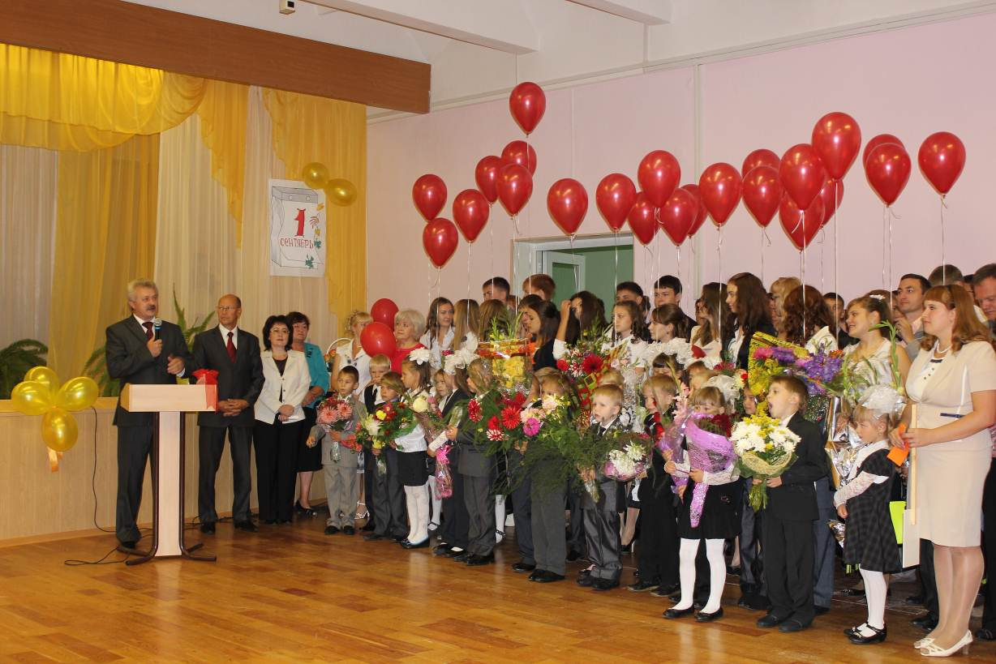

- Общая характеристика общеобразовательного учреждения

МБОУ «Средняя общеобразовательная школа № 2» г. Саянска начала свою деятельность в 1981 году.
Получена лицензия на образовательную деятельность 28 ноября 2011 года, срок действия – бессрочно. Свидетельство об аккредитации действительно до 11 марта 2015 г.
МБОУ «СОШ № 2» находится в микрорайоне «Олимпийский», 20 , в Учреждении обучаются дети в основном из микрорайонов 4, 7, 3, 8, «Молодежный».
В микрорайоне «Олимпийский» находится 16 домов, развита социально-культурная сфера: 2 дошкольных учреждения, детская музыкальная школа, спорткомплекс, городской отдел внутренних дел, магазины, банно-прачечный комплекс, типография, городская администрация, 2 отделения коммерческих банков, вблизи находится рынок и автостанция.
Согласно приказу МКУ «Управление образования администрации муниципального образования «город Саянск» от 04.04.2011г. «О порядке комплектования классов общеобразовательных учреждений на 2011- 2012 учебный год» за школой закреплены еще 2 микрорайона: «Ленинградский», в котором расположены жилые дома, магазины, аптека, спортивный клуб и микрорайон «Молодежный» (ВСО), удаленный от социокультурных центров города и школы на расстоянии двух километров, в котором 3 общежития.
Здание образовательного Учреждения расположено вблизи основных дорог, где проходят все маршрутные автобусы города и междугородний транспорт.

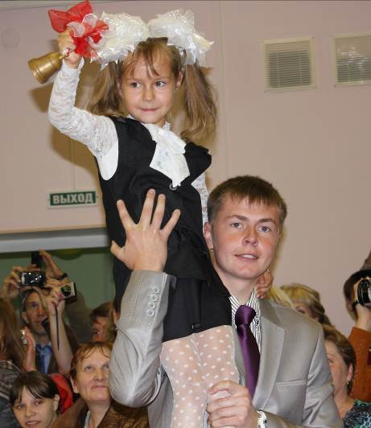
- Состав обучающихся

Комплектование первых классов производится с 1 апреля и по 30 августа ежегодно. В первый класс принимаются дети, которым исполняется 6, 5 лет до 1 сентября текущего года. Конкурсных отборов в учреждение не проводится, учитывается только время написания заявления родителями, их желание по выбору программы и УМК и наличие свободных мест. Ежегодно создаются трудности при приеме в 1-е классы, т.к. желающих поступить в 1-ый класс нашего Учреждения больше, чем оно может принять, поэтому первые классы формируются по 26 и более обучающихся, и родителям детей других микрорайонов, по территории относящихся к другим Учреждениям, отказываем.
Комплектование профильных 10-х классов осуществляется согласно положению «О профильных классах» из выпускников 9-х классов по решению школьной комиссии на основании письменного заявления обучающегося и его родителей, по результатам рейтинга. В 2013-14 учебном году действовало 2 десятых класса: физико-химический и универсальный (общеобразовательный). Из 50 обучающихся, принятых в 10-е класс в 2013 году 45 человек из своей школы и 5 из других образовательных учреждений города.
В целях обеспечения конституционных прав обучающихся с ограниченными возможностями здоровья на получение основного и среднего общего образования МБОУ «СОШ №2» практикует использование различных форм обучения в полном объеме. Организовано индивидуальное обучение больных обучающихся на дому, функционируют специальные (коррекционные) классы.
Реализация права граждан на выбор формы получения образования одна из возможностей создания адаптивной безбарьерной среды для обучающихся.
В 2013-2014 учебном году 22 человека обучались в специальных (коррекционных) классах VII вида - на основании заявлений родителей или законных представителей учащихся, рекомендаций ПМПК (13 человек в 4д и 9 человек в 6г классах). Учебный план для данных классов (школьный компонент) содержит коррекционные занятия (консультации). В школе оба класса обучаются в первую смену. В расписании уроков предусмотрено чередование труда и отдыха, нет сдвоенных уроков, нагрузка на неделю распределена равномерно, разгрузочные дни–пятница, суббота. В 2013-2014 году проведено два педагогических консилиума, где рассмотрены вопросы динамики развития каждого ребенка. Учебный план специальных (коррекционных) классов и обучающихся по VIII виду выполнен полностью, все учащиеся аттестованы.
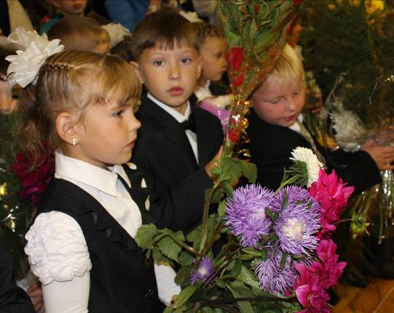
В образовательном учреждении созданы условия для обучения больных детей: индивидуально обучались на дому 17 человек:
НОО - 10 человек (из них 6 учащихся по программам VIII вида);
ООО - 4 человека (все по программам VIII вида, в течение года выбыл ученик 9 класса)
СОО-3 человека.
Все обучающиеся аттестованы и переведены в следующий класс. Ученик 11 класса успешно сдал ЕГЭ (в дополнительные сроки) и получил аттестат.
В 2013-2014 учебном году увеличилось количество классов-комплектов до 40 и численность обучающихся до 941,что на 43 ученика больше, чем в предыдущем учебном году.
На начало нового учебного года (2014-2015) сохраняется количество классов-комплектов -40, в том числе на 3 ступени- 4 класса комплекта (2- 10х класса, 2 – 11 класса)
Учебный год | 2010-2011 | 2011-2012 | 2012-2013 | 2013-2014
Всего на начало года | 934 | 903 | 898 | 941
I ступень | 373 | 391 | 405 | 415
II ступень | 444 | 447 | 442 | 451
III ступень | 117 | 65 | 51 | 75
Движение учащихся в 2013-2014 учебном году
Классы, ступени | Кол-во классов | Кол-во уч-ся на начало года | прибыло | Выбыло | Кол-во уч-ся на конец года
НОО | 17 | 415 | 4 | 12 | 407
ООО | 20 | 451 | 5 | 13 | 443
СОО | 3 (в том числе 2 профильных) | 75 |  | 1 | 74
Всего: | 40 | 941 | 9 | 26 | 924
В том числе  СКК 7 вида: НОО | 1 | 13 | 1 | 1
ООО | 1 | 9
Анализ данных свидетельствует, что продолжается тенденция последних лет по миграции населения (19 из 26 выбывших уехали за пределы города.) Образовательное учреждение, по-прежнему, имеет высокий имидж у населения. Образовательные услуги востребованы.
В микрорайонах, закреплённых за школой: «Молодёжный», «Олимпийский», «Ленинградский» в 2013-2014 учебном году проживало 621 учащийся, 66% , что на 1 процент выше, чем в 2012-2013 учебном году.
Социальный паспорт школы:
Категория семьи | 2012-2013 уч. год | 2013-2014 уч. год.
Многодетные | 60 семей (в них 198 детей)  51 семья  по 3 ребёнка  7 семей по 4 р.  2 семьи по 5 д. | 62 семьи  5 детей-2 семьи  4 реб.- 10 семей  3 реб.- 50 семе
Неполные | 216 | 234 / 25%
Опекаемые | 40 (6 сирот) | 34 опекаемых  (5 сирот)
Инвалиды | 18 | 18
Проживают с родственниками | 14 | 10 (двое по доверенности)
Проживают в социально- опасных условиях | 8 | 4 ребёнка в соц.-но опасных условиях (1а, 1г, 6г, 9а классы)
Малообеспеченные семьи | 218 | 240
Образование родителей | В-499  Ср. сп.- 694  11кл.- 228  9кл.-2 | В-520 /36%  Ср. сп.- 704 /48%  11кл.- 230 /16%
Работа родителей | Работает- 1244  Вр. не.раб – 39  Не работает- 46  Д/Х- 63  Д/О- 15  Пенсионеры-16 | Работает- 1289  Вр. не.раб – 31  Не работает- 40  Д/Х- 66  Д/О- 18  Пенсионеры-17
По сравнению с прошлым учебным годом увеличилось количество многодетных семей, неполных семей, малообеспеченных семей, что потребовало дополнительной работы от классных руководителей, социальных педагогов. Наблюдается положительная динамика по показателям: количество опекаемых и количество детей, проживающих в социально-опасных условиях.
Налажено тесное сотрудничество с органами опеки и попечительства (Инспектором Чувашовой Э.А.). Результатом работы классных руководителей и социальных педагогов является снижение количества детей, проживающих не с законными представителями, своевременное оформление доверенностей. За учебный год выявлено три случая жестокого обращения с детьми.
Помимо вышеуказанных категорий детей требуют особого внимания дети «группы риска», семьи, состоящие на учёте в городском банке данных, с которыми проводится профилактическая работа.
Семьи (состоящие на учете в городском банке) регулярно (еженедельно) посещаются классными руководителями или социальными педагогами, составляются акты. В школе ведётся ежедневный контроль за посещением и обучением детей из данных семей. За 2013-2014 год выбыли из школы 2 учащихся (1 семья) из состоящих на учете в городском банке данных.
Количество обучающихся, состоящих на учёте ОДН ОВД, ВШК
Учебные года | Кол-во обуч-ся, состоящих на учете (всего) | из них на учете  в ОДН ОВД | Совершено преступлений
2010-2011 | 22 | 15 | 5
2011-2012 | 23 | 17 | 3
2012-2013 | 12 | 5 | 1
2013-2014 | 12 | 7 | 0
Анализ свидетельствует о положительной динамике по всем показателям: количество учащихся, состоящих на учете, количество семей. Положительным фактом является отсутствие преступлений за отчетный период.
На конец 2012-2013 учебного года – состояло на учете 5 ОДН, 7 ВШК., на конец 2013-2014 года- на учете ОДН – 7 человек, ВШК – 5 человек.
Произошло значительное снижение показателя по занятости дополнительным образованием, учащихся, состоящих на учетах: в 2012-2013 учебном году – 83,3%, в 2013-2014 учебном году – 50%.
Согласно Положению и в целях профилактики социально-негативных явлений в школе действует Совет профилактики.
В 2013-2014 учебном году проведено 9 заседаний Совета профилактики, на которых проведены профилактические беседы с учащимися (11 человек), собеседования с учащимися совместно с родителями (13 человек), некоторые учащиеся приглашались на Совет профилактики неоднократно.
Организация и результаты профилактической работы рассматривались на:
административных советах:
сентябрь – Обеспечение всеобуча 1-11 кл. (поквартирный обход).
октябрь - Занятость обучающихся. Организация кружковой работы. Организация работы органов профилактики.
ноябрь - Организация работы органов ученического самоуправления.
апрель - Организация психолого-педагогического сопровождения детей с ограниченными возможностями здоровья, детей «группы риска».
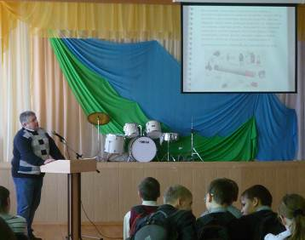
май - Подготовка и организация летней оздоровительной работы. Реализация превентивных программ.
на совещаниях при директоре:
Сентябрь - Социальный паспорт. Дети и семьи группы риска.
Октябрь – Выполнение требований обучающихся к школьной форме.
Ноябрь - Система работы с обучающимися имеющих низкую мотивацию, пробелы в знаниях и проживающими в социально-опасных условиях. Профилактика безнадзорности. Выполнение ОЗ №7 по Иркутской области.
Пост «Здоровье+» (наркопост), действует с 2005г. на учёте состоят:
На конец года | Устойчивое курение | Употребление алкоголя | итого
2011-2012 уч. год | 18 | 8 | 26
2012-2013 уч. год | 19 | 3 | 22
2013-2014 уч. год | 14 | 1 | 15
На протяжении двух лет наблюдается положительная динамика: количество состоящих на учете в посте «Здоровье +» сокращается. Случаев наркотического и токсического опьянения не выявлено.
В 2013-2014 году продолжилась реализация превентивных программ:
Программа | 2010-2011 | 2011-2012 | 2012-2013 | 2013-2014
Полезная прививка (10-11) | 116 | 16 | 25 | 24
Полезная привычка (2-4) | 270 | 280 | 284 | 290
Полезные навыки (5-8) | 358 | 360 | 353 | 436
Итого: | 747 /80% | 656 /77% | 662/ 74% | 750/81 %
Эффективность программ:
Полезная привычка -22, 6%
Полезные навыки - 18,7%
Полезная прививка – 20, 5%
Итого: 20, 6%
Постоянно обновляется стенд поста «Здоровье+», по результатам смотра-конкурса школа заняла 3 место в городе на лучший стенд по профилактике социально-негативных явлений. Раздаются листовки и буклеты профилактического характера. Была организована встреча с наркологом Сутыриным О.С., который индивидуально беседовал с каждым подростком, состоящим на учёте наркопоста.

- Система государственно - общественного управления
Система управления в МБОУ «СОШ №2» представлена линейно-функциональной структурой. В школе выстроены взаимосвязи между структурными единицами и органами самоуправления, разграничены задачи, виды деятельности, области компетенции, определена процедура принятия решений и контроля за их исполнением.
В рамках общих тенденций по внедрению в систему образования органов государственно-общественного управления, в Учреждении продолжают работать Управляющий совет и Совет председателей родительских комитетов. Они осуществляют свою деятельность на основе разработанных нормативных актов локального уровня. Уровень эффективности - допустимый. Деятельность советов позволила совершенствовать работу по формированию и расходованию средств родительского фонда, улучшению условий осуществления учебно-воспитательного процесса, особенно в условиях минимального финансирования из средств местного бюджета и, конечно же, привлекать всех участников образовательного процесса для определения стратегических задач и определения направлений развития образовательного учреждения.
В соответствии с нормативными документами в 2013 году в школе создана комиссия по урегулированию споров между участниками образовательного процесса, которая достаточно эффективно работала в течении года.
Благодаря созданной в школе системе управления, ее открытости, участникам образовательных отношений доступна вся информация об УВП. Сайт учреждения является наиболее посещаемым в городе. В управлении были отмечены такие проблемы:
- недостаточная активность и инициативность управляющего совета в решении задач Учреждения.
- Недостаточный контроль за организацией занятий в соответствие современным требованиям, в результате снижение эффективности УВП и как следствие снижение качества;
- Отсутствие административного воздействия при процедуре прохождения аттестации
- Затруднения в вопросах кадровой политики и ресурсного обеспечения.
В 2013-2014 учебном году администрацией проведена работа по разработке Устава школы в новой редакции.
В целом, можно сделать вывод, что организационная структура управления соответствует задачам учреждения, фактическому исполнению функций субъектов управления. Управление в учреждении в целом можно оценить как удовлетворительное.
В условиях инновационных процессов одной из задач является повышение эффективности взаимодействия между всеми звеньями административной системы совместно с органами государственно-общественного управления в школе.
Приоритетной является задача по повышению эффективности управленческой деятельности и качеству исполнения административных решений.
В 2014 -2015 году необходимо завершить обновление всей нормативно-правовой базу (Устав, все правоустанавливающие документы, положения по направлениям деятельности, правила внутреннего трудового распорядка, правила внутреннего распорядка учащихся) до прохождения процедуры аккредитации.
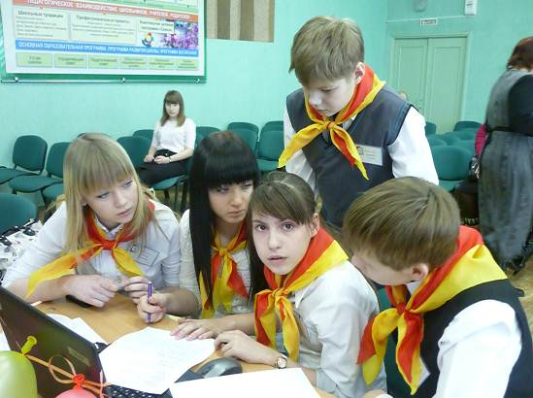
Деятельность органов ученического самоуправления, цель которого: формирование единого общешкольного пространства, социальной активности, воспитание ценностей «Человек», «Семья», «Знания», содействует усвоению социальных норм обучающимися школы.
В школе действуют такие направления ученического самоуправления, под руководством педагогов-консультантов

№ | Направление | Педагог-консультант
1 | НОУ «Сигма» | Зверева О.И.
2 | Комитет по физкультуре и спорту | Штеркель Н.Р.
3 | Интеллект | Кирсанова Л.В.
4 | «Лидеры» | Максимец О.А.
5 | «Пресс – центр» | Чемезова А.Н.
6 | Социальная реклама и волонтёрство | Егорова М.В.
Наиболее результативными были направления: НОУ «Сигма», Интеллект, Социальная реклама и волонтёрство, Комитет по физкультуре и спорту. Так, под руководством Кирсановой Л.В. направление «Интеллект» показало высокие результаты в городском интеллектуальном марафоне. Из 12 игр -3 первых места, 4 вторых места, в номинации «Самый умный» - победителями стали две ученицы 10 класса.
Организация работ по внедрению электронного дневника и электронного журнала
Начиная с 1.01.2014 года в Учреждении организовано предоставление в электронном виде услуги населению через информационную систему «Дневник.ру». Для этого проведена следующая работа:
- подготовлена нормативно-правовая база
- заключено соглашение с компанией «Дневник .ру»
-проведены общешкольные родительские собрания во всех параллелях, по вопросу предоставления Учреждением услуги по работе с электронным дневником и системой «Дневник. Ру». Родителям была представлена информация о возможностях системы и алгоритме регистрации
- собраны согласия на обработку персональных данных учеников и родителей (законных представителей), которые хранятся в личных делах учащихся.
-проведена работа по обеспечению технической возможности предоставления данной услуги, установлено 10 компьютеров в кабинетах преподавателей, расширена локальная сеть на 14 рабочих места. Организован сервер распределяющий поток с одного IP-адреса.
- проведены «Школы педагогического мастерства» для педагогов по работе с информационной системой «Дневник.ру» и заполнению электронного журнала
- проведено 3 консультации для педагогов и родителей
- выданы коды доступа для родителей и учащихся 2-11 классов. Учащиеся и родители 11 класса оказались от данной услуги.
По состоянию на 1.06.2014 года в системе «Дневник.ру» зарегистрировано 1106 пользователей МБОУ «СОШ №2»: учителей 64 (96%), родителей 603 (72%), учеников 439
Анализ активности сотрудников и родителей, выдачи домашних заданий выявил проблему несвоевременности занесения данных учителями, отсутствие домашнего задания (среднее количество д/з выданных учителем в 1 день составляет 1). Тем не менее в январе 2014 года школа вошла в список АКТИВНЫХ ШКОЛ внедряющих систему «Дневник.ру» (по рейтингу системы).
С введением электронного журнала наблюдается уменьшение количества пропусков без уважительной причины.
Организация работы школьного сайта.
Одним из требований к прозрачности и открытости деятельности образовательной организации является организация работы официального сайта.
В 2013-2014 году создана дополнительная страница сайта: по исполнению ст.29 закона «Об образовании в Российской федерации». На данной странице в таблице перечислены документы и информация, обязательная к размещению и даны ссылки на страницы, где они расположены. Сайт обновляется и пополняется еженедельно.
В среднем ежемесячно сайт посещает 616 пользователей. Всего сайт насчитывает 31 действующую страницу. По итогам статистики наиболее популярными являются страницы Главная, Газета, Новости. Школьный сайт содержит ссылки на сайты классов (4в- Резниченко Ю.Л., 5г-Колесникова Л.А., Барахаева О.В., 7б-Мехрякова С.А., 9а-Потапкина Е.В., 5б- Малярова С.А.) и сайты педагогов.

- Условия осуществления образовательного процесса,
материально-техническая база
Состояние материально-технической базы и оснащенности образовательного процесса можно оценить как удовлетворительное.
Наличие материально - технической базы и оснащенности организации:
№  п/п | Объекты материально-технической базы | Необходимо | Имеется | Процент оснащенности | Наличие документов по технике безопасности | Наличие актов разрешения на эксплуатацию | Наличие и состояние мебели | Оборудование средствами пожаротушения | примечание
1. | Кабинеты начальных классов | 8 | 8 | 90 | есть | есть | хорошее | есть
2. | Кабинеты иностранного языка | 3 | 3 | 50 | есть | есть | удовл. | есть
3. | Кабинеты русского языка | 3 | 3 | 70 | есть | есть | хорошее | есть
4. | Кабинеты математики | 3 | 3 | 90 | есть | есть | хорошее | есть
5. | Кабинеты информатики | 3 | 3 | 100 | есть | есть | хорошее | есть
6. | Кабинет физики | 1 | 1 | 90 | есть | есть | хорошее | есть
7. | Кабинет химии | 1 | 1 | 60 | есть | есть | Удовл. | есть
8. | Кабинет биологии | 1 | 1 | 80 | есть | есть | хорошее | есть
9. | Кабинет географии | 1 | 1 | 70 | есть | есть | хорошее | есть
10. | Кабинет музыки | 1 | 1 | 80 | есть | есть | Удовл. | есть
11. | Кабинет ИЗО и черчения | 1 | 1 | 70 | есть | есть | хорошее | есть
12. | Кабинеты истории | 2 | 2 | 70 | есть | есть | хорошее | есть
13. | Кабинет ОБЖ | 1 | 1 | 70 | есть | есть | хорошее | есть
14. | Кабинеты логопедов | 2 | 2 | 70 | есть | есть | хорошее | есть
15. | Кабинет психолога | 1 | 1 | 70 | есть | есть | хорошее | есть
По состоянию на 1 сентября 2014 года существует проблема создания безбарьерной среды для передвижения обучающихся с ограниченными возможностями здоровья. В 2013-2014 году продолжилась реализация плана по развитию материально-технической базы школы: оборудованы кабинки в туалетных комнатах (лето 2014 года), проведена замена линолеума и ремонт в ряде кабинетов, продолжается плановая замена мебели в учебных кабинетах.
Оснащенность компьютерным оборудованием
По состоянию на 1 июня 2014 года в МБОУ «СОШ №2» используется 97 компьютеров и ноутбуков, из них в кабинетах информатики 38 (39,1%), для управления 12 (12,3%). Количество обучающихся на 1 компьютер (используемые в учебном процессе) составляет 9,3, что лучше показателей прошлого года (11.2).
Оснащенность учебных кабинетов
Кабинетов учебных | Оснащены комп. техникой | Проектор или ЖК-телевизор | Подключение к локальной сети
36 | 27 | 15 | 16
Оснащены компьютерами 75% учебных кабинетов, 41% обеспечены проекционной аппаратурой, расширена локальная сеть, установлен сервер и 44% кабинетов имеют выход в Интернет.
Оснащенность компьютерной техникой по ступеням
наименование | Начальная школа | Старшая школа
компьютеры | 2 | 28
Ноутбуки | 11 | 44
Проекторы | 4 | 7
Принтеры | 2 | 4
Интерактивные системы. Доски | 2 | 3
Сканеры | 2
ЖК-телевизоры | 3 | 4
Системы голосования | 2 | 1
Документ-камеры | 2 | 1
аудиосистемы | 2 | 5
Лабораторное оборудование | 2 | 1
Конструктор Lego |  | 8
В учреждении использовалась операционная система Microsoft (операционная система и офисные программы), согласно Сублицензионному договору №ИРК-САЯ-1 от 15.03.2012. а также антивирусная программа Dr. Web в количестве 100 штук (на 2 года) согласно Сублицензионному договору №130513/Сб от 03.06.2013
Установить антивирусную программу на все компьютеры не представляется возможным, так как не позволяет объем оперативной памяти на части компьютеров. Остается открытой проблема о обслуживанию компьютеров. В учреждении отсутствует лаборант в компьютерном классе и специалист по техническому обслуживанию всю работу по установке и обслуживанию компьютерной техники выполняют учителя информатики. Более сложные проблемы решаются через обращение в сервисные центры города.
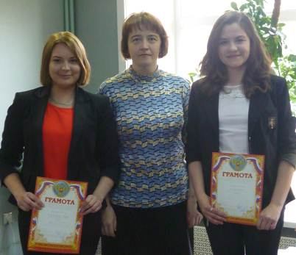
Библиотечно-информационное обеспечение
Характеристика библиотеки
- Площадь библиотеки | 139 м²
- Наличие читальный зал | 1
- Площадь читального зала | 54,3м²
- Наличие книгохранилища | 1
- Площадь книгохранилища | 40,10м²
- Наличие компьютера в библиотеке | 1
- Наличие выхода в Интернет в библиотеке | 1
- Наличие множительной техники | 1
Показатели библиотечной статистики
Количественные показатели:
1. Основной фонд (без учебного) | 13061
2. Посещения | 3003
3. Количество читателей | 536
4. Книговыдача основного фонда | 3389
Относительные показатели:
- Посещаемость | 5,6
- Книгообеспеченность | 24
- Обращаемость | 0,3
- Читаемость | 6,3
Работа с учебным фондом: Организация фонда, его комплектование и продвижение к педагогу, оперативное обслуживание всех групп пользователей в соответствии с их информационными потребностями и запросами является приоритетным направлением в деятельности школьной библиотеки.
В течение года проводилась работа с библиотечным фондом через: изучение состава и анализа совокупного фонда по его использованию. Библиотекой систематически ведется мониторинг обеспеченности учебного фонда школы, на основе которого в 2013 – 2014 учебном году был составлен тематико - типологический план комплектования и смета приобретение учебников для учеников. В течение года велась работа по приему, систематизации, технической обработки и регистрации новых поступлений.
В связи с отсутствием финансирования из субвенции не была оформлена подписка на периодические издания. Основной библиотечный фонд в течение 2013-2014 учебного года не пополнялся.
Подписка на периодические издания:
 | Кол-во наименований | Сумма
– для педагогов | - | -
– для обучающихся | - | -
Итого | - | -
Учебный фонд:
Количественные показатели учебного фонда
1. Учебный фонд | 18 176
2. Фонд учебников для классов VIII вида | 102
3. Обеспеченность учебниками | 87
4. Приобретено учебников (всего), | 2582
из них | Областная субвенция (экз.) |  | Федеральный бюджет (экз.)
из них | 1297 |  | 1285
5.Общая сумма расходов на приобретение (руб.), в том числе:
-федеральный бюджет | 1285 | 324 007,25
-областная субвенция | 1297 | 283 000,00
Относительные показатели:

Списание
Основной фонд | Учебный фонд
- - - - - - | - - - - - - - -
Анализ контрольных показателей по основным параметрам деятельности библиотеки показал следующее:
1. число пользователей остается стабильным.
2. посещаемость в сравнении с прошлым годом осталась без изменений.
3. коэффициент роста книжного фонда: 0,9
коэффициент роста читателей: 0,8
коэффициент роста книговыдачи: 0,9
Динамический анализ контрольных показателей свидетельствует об эффективном использовании фонда. Коэффициент обновляемости учебного фонда на протяжении трех лет остается стабильным и равен 4, что соответствует нормам по обеспеченности обучающихся новыми учебниками.
Проведена инвентаризация Фонда программ, по итогам которой выявлены предметные области, требующие обновления в связи с переходом на новые образовательные стандарты.

- Учебный план 2013-2014 учебного года.
Режим обучения
Учебный план для 1-3 классов обеспечивал реализацию Федеральных государственных образовательных стандартов, являясь элементом Основной образовательной программы начального общего образования. Учебный план представлен урочной и внеурочной деятельностью. В 2013-2014 году вносились изменения в Основную образовательную программу НОО, в основном в раздел внеурочная деятельность.
Учебный план для 4-11 классов являлся частью Образовательной программы (рассмотрена на педагогическом совете, утверждена директором школы приказом №116-42-159 от 06.06.2011г.) и был составлен на основании
- регионального учебного плана для общеобразовательных учреждений Иркутской области, реализующих программы начального общего, основного общего и среднего (полного) общего образования на 2011-2012, 2012-2013 учебные годы утвержденного министерством образования Иркутской области.12.08.2011г. № 920;
- СанПиН 2.4.2.2821-10, утвержденного постановлением Главного государственного санитарного врача Российской Федерации от 29.12.2010г. № 189;
- Письма МоИо от 16.05.2011г. № 55-37-2727/11 «О формировании учебных планов общеобразовательных учреждений».
- Распоряжения МоИо от13.05. 2013г. №471-мр «О продлении срока действия регионального учебного плана общеобразовательных учреждений Иркутской области".
Учебный план МБОУ «СОШ № 2» обеспечивает выполнение Базисного учебного плана общеобразовательных учреждений Российской Федерации.
Учебный план МБОУ «СОШ № 2» для 4-11 классов состоит из частей: инвариантной, регионального компонента, компонента образовательного учреждения.
Инвариантная часть учебного плана реализует федеральный и региональный компоненты государственных образовательных стандартов, обеспечивает единство образовательного пространства РФ и Иркутской области, овладение выпускниками необходимым минимумом знаний, умений и навыков, гарантирующим продолжение образования. Инвариантная часть учебного плана соответствует Базисному учебному плану общеобразовательных учреждений Российской Федерации.
Для профильных физико-химических 10-11 классов учебный план составлен на основании распоряжения министерства образования Иркутской области № от 0.8.2011г. «О региональном базисном учебном плане общеобразовательных учреждений Иркутской области на 2011-2012, 2012-2013., (приложение 3.1);
Учебный план для специального коррекционного класса 7-го вида (4д класс и 6г) для детей с ограниченными возможностями здоровья составлен на основании регионального учебного плана на 2011-2012, 2012-2013 г. для специальных (коррекционных) классов VII вида (приложение 7.1).
Региональный компонент содержания общего образования, в соответствии с рекомендациями, включает предметы:
- Литературное чтение - 4 классы;
- Русский язык 4-7 классы;
- Информатика 4-7классы;
- Литература Восточной Сибири» 5-6 классах,
- География Иркутской области-8-9 класс
- Технология 8, 9 класс;
- Основы безопасности жизнедеятельности в 5-7, 9классе.
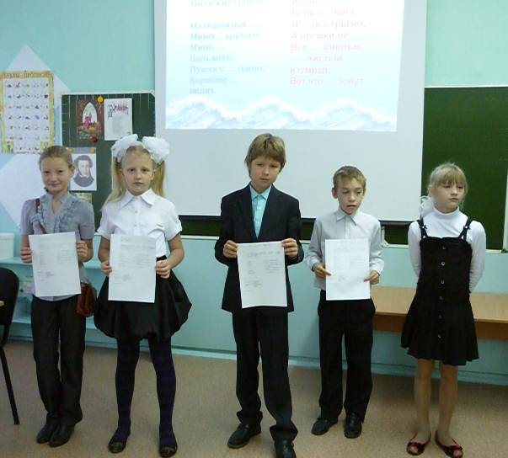
-курсы по изучению историко-культурного наследия области в 10 классе представлены спецкурсом «Краткий курс истории земли Иркутской», а по психологии и социальной и межкультурной компетентности спецкурсом «Профессиональное определение школьников» (9-10 классы).

Компонент образовательного учреждения учебного плана представлен обязательной частью и курсами по выбору, позволяет на каждой ступени обучения решать определенные задачи:

- на первой ступени осуществляет подготовку к обучению во второй ступени;

- на второй ступени обучения осуществлять подготовку к профильному обучению;

- на третьей ступени реализовывать профильное обучение в физико-химических классах

- обеспечивает развитие способностей и склонностей обучающихся, реализацию заказа на образовательные услуги
Образовательная область учебного плана «Филология» представлена в компоненте образовательного учреждения курсами:
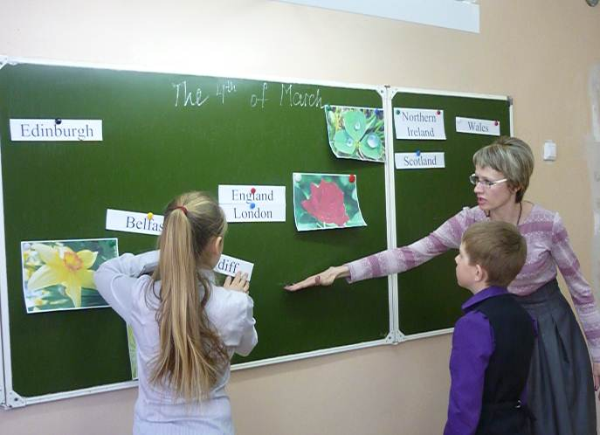
- 4 класс - «Внеклассное чтение»
-5- 6 класс - интегрированным курсом « Интеллект и творчество»
- 7- 8 класс спецкурсом «Русская словесность»;
- 9 класс элективными курсами по русскому языку и литературе: «Что тебе в имени моем», «Топонимика Саянска и Зиминского района».
По английскому языку элективными курсами: в 7 классах - « Страноведение. Англоязычные страны», в 9 классах «Английский язык в профессиональной сфере».
В 10-11 классах элективными курсами по литературе и русскому языку: «Практикум по написанию малых форм сочинений».
Образовательная область «Обществознание»: на основании приказа Департамента образования Иркутской области от 26.07 2007г. №975-дпр «О внедрении программы по профилактике наркомании» для обеспечения сохранения психического здоровья, формирования здорового образа жизни в 4 классах введен курс «Полезная привычка», в 5-9 классах «Полезные навыки», 10-11 классах курс «Полезная прививка».
В 6г классе, в связи с отсутствием в инвариантной части предмета «обществознание», для обеспечения равных условий для всех обучающихся данный предмет вводится в обязательный компонент.
В целях воспитания, становления и развития высоконравственного, ответственного, инициативного гражданина России, в соответствии с концепцией Школы социального успеха в 4 классах вводится курс «Человек. Семья. Знания»,
Формирование социокультурных навыков и изучение истории своего края, ведется через реализацию элективных курсов:
- в 5, 6 классах «Мой край родной».
- в 9 классах через интегрированные курсы: «Топонимика Саянска и Зиминского района», «Основы предпринимательской деятельности».
- в 10-11классах элективном курсе «Право социального обеспечения» и 11 классах с целью формирования правовой культуры в обязательный школьный компонент вводится предмет «Право».
Образовательная область «Математика» представлена курсами:
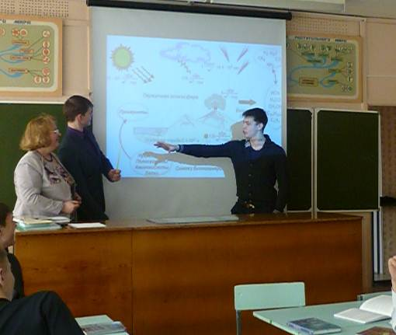
- 5-7 класс интегрированный курс «Интеллект и творчество» который способствует формированию учебно-интеллектуальных, информационных, коммуникативных, исследовательских действий, развитию аналитико-синтетических способностей ;
-8 класс курс « Функция: просто, сложно, интересно»»;
- 9 класс курсом «Решение планиметрических задач»;
- в 10-11 класс элективными курсами «Решение задач с параметрами» и «Алгебра в деталях», интегрированным курсом «Математическое и компьютерное моделирование», направленных на развитие познавательного интереса обучающихся, формирование интеллектуальных качеств и на создание условий обеспечивающих их творческую деятельность.
Развитие предмета «Информатика» в образовательном учреждении представлено кружковой деятельностью разновозрастных групп с 4 по 7 классы, а так же введением в компонент образовательного учреждения элективных курсов: в 6, 7 классах «В мире Flash», в 9 классе на основе «Анимация для начинающих», «Компьютерная графика. Графический редактор. Adobe Photoshop»;
- в 10-11 классах представлено элективным спецкурсом по программе Образовательного центра «Школьный университет» ТУСУРа «Математическое и компьютерное моделирование», «Flash графика и анимация, элементы программирования», « Арифметические и логические основы построения компьютера», « Секреты компьютерной графики», «Электронные таблицы и основы базы данных».
Образовательная область «Естествознание».
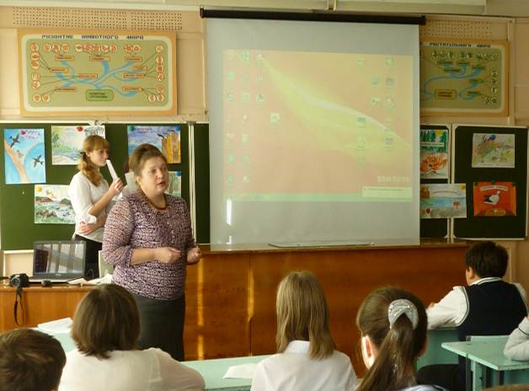
Предмет «Физика» представлен в 8 классе элективным курсом «Аквамир», 9,10,11 классе «Решением нестандартных задач по физике».
Предмет «Химия» в компоненте образовательного учреждения дополнен: в 8 классе элективными курсами «Занимательная химия на лабораторном столе», в 9 классах «Химия для любознательных».10-11 классах профиль «Мир углерода в практических и экспериментальных задачах», «Решение нестандартных задач».
Компонент образовательного учреждения по биологии дополнен в 6 классе элективным курсом «Мир под микроскопом» с возможностью формирования практических и исследовательских навыков, в 7-8-ых классах интегрированным курсом с географией «Байкаловедение», в 9-ом классе «Экология человека», в старшем звене курсом «Основы генетического анализа».
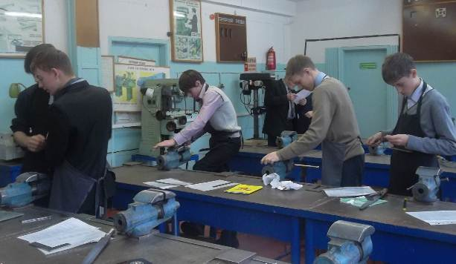
Образовательная область «Технология»: с целью технологической подготовки в 8 классе в обязательный компонент учреждения введен предмет «Черчение». По предмету «Черчение» составлена рабочая программа (по 1 часу в 8 и 9 классах) на основе предлагаемой 3-х часовой государственной программе.
Предмет технология имеет свое развитие в 5,6,7 классах через введение курса «Проектная культура школьника» ив 9 классах элективного курса: «Красоту на столе - руками на станке».
Образовательная область «Физическая культура» получает развитие через спортивные секции и внеурочную деятельность.
Образовательная область «Искусство» имеет свое развитие на основе кружковой деятельности разновозрастных групп. Для обучающихся 4-7 классов действует изостудия и вокальная студия. В учебном плане данная образовательная область представлена в компоненте образовательного учреждения для обучающихся 8 класса элективными курсами в 8 классах «Городецкая роспись», 9 классе «Декоративная композиция в дизайне».
Выполнение учебного плана и учебных программ
Образовательное учреждение создает условия для выполнения учебного плана и программ, своевременно осуществляется замена отсутствующих учителей, вносятся коррективы в расписание занятий. В целом учебный план выполнен на 99,9 %. не 100% выполнение учебного плана связано с больничными листами и отпусками педагогов по физической культуре, иностранным языкам и истории. Потеря учебного времени составила 282 часа, на одного учителя- 4,2 часа. Причины: 157 часов по больничным листам (2,3ч. на одного учителя), за счет очередного отпуска 41 час, курсы повышения квалификации, 10ч. - отпуск без сохранения заработной платы, 3ч. - конкурсы.
Учебные программы выполнены в полном объеме, в том числе практическая часть.
Выводы: учебный план Учреждения соответствует нормативным требованиям, обеспечивает реализацию ФГОС и ФК ГОС. Созданы условия для реализации учебного плана и программ в полном объеме.
Сохраняется проблема потерь учебного времени за счет очередного отпуска и отпуска без сохранения заработной платы.
Режим работы:
в 1 смену обучается 25 классов, 582 учащихся; во 2 смену 15 классов, 362 учащихся. Администрацией школы приняты возможные меры для рационального распределения классов по сменам с учетом возрастных особенностей: так, 1, 4, 5, 8,9,10,11 классы выведены в 1 смену.
Учебный год начинается, с 1 сентября. Продолжительность учебного года в 1-х классах - 33 учебных недели, в последующих классах - не менее 34 недель без учета государственной (итоговой) аттестации.
Продолжительность каникул в течение учебного года - не менее 30 календарных дней, летом не менее 8 недель, для учащихся 1-х классов предусматриваются дополнительные каникулы продолжительностью 7 календарных дней в третьей четверти.
Количество учебных занятий определяется расписанием. Продолжительность академического часа составляет от 40 минут, в первых классах продолжительность уроков и количество уроков в день соответствуют рекомендациям СанПиН. Учебная нагрузка и режим занятий обучающихся не противоречат санитарно-гигиеническим требованиям.
В период летних каникул в Школе организован отдых обучающихся в летнем оздоровительном лагере «Солнышко».
При проведении занятий по иностранному языку и трудовому обучению на второй и третьей ступенях общего образования; физической культуре на третьей ступени общего образования; по информатике и вычислительной технике; физике и химии (во время практических занятий) допускается деление класса на две группы при наполняемости 25 человек, а при наличии дополнительных средств и меньшей наполняемости.
Режим работы школы основывается на расписании учебных и внеучебных занятий. В школе имеется три вида расписаний: расписание уроков, расписание часов по выбору из вариативной части (спецкурсов, консультации, элективных курсов для 5-8, 10,11 классов), расписание кружков и секций.
В расписании занятий учтено чередование уроков разного содержания и разных типов. Гигиенические требования к расписанию уроков сводятся к учету динамики изменения физиологических функций через преобладание статистического или динамического компонентов во время занятий. Все виды расписаний создают оптимальные условия для обеспечения единства урочной, внеурочной и внешкольной деятельности
Учителям и учащимся предоставлены равные возможности для занятий в соответствующих учебных кабинетах. В 2012-2013 учебном году обострилась проблема реализации плана внеурочной деятельности для учащихся 1-3 классов (по ФГОС) в связи с нехваткой кабинетов. Особенно в первой смене, и большой загрузкой педагогов. Так, занятия изо-студии проводились в кабинете обслуживающего труда.

- Кадровое обеспечение образовательного процесса
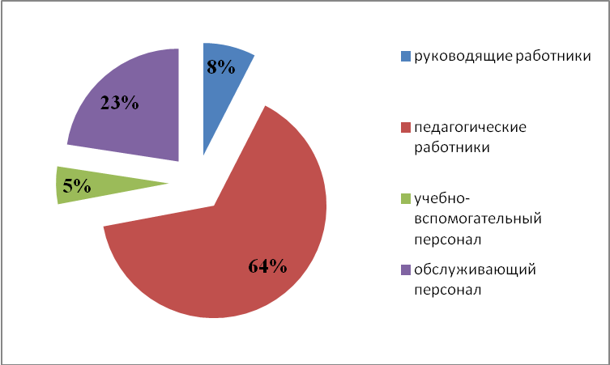
По данным на 1 октября 2013 года всего работников в МБОУ СОШ №2 -93(без совместителей)
в т.ч. руководящих работников – 7
Педагогических работников – 60
Учебно-вспомогательный персонал – 5
обслуживающий персонал – 21.
Анализ кадрового обеспечения показывает, что на конец 2013-2014 учебного года общее количество педагогических работников составляет 73 человека, из них 6 работают по совместительству. Таким образом, по сравнению с прошлым учебным годом выросло количество совместителей (6- педагог доп. образования, педагог-организатор по физической культуре, психолог, 2 учителя английского языка, 1 учитель русского языка и литературы).
Исходя из нормы нагрузки на одного учителя -18 недельных часов, на 100% обеспечены педагогическими кадрами только 6 предметов: музыка, ИЗО, физика, химия, ОБЖ, технология. Реализация учебного плана обеспечивается за счет увеличения нагрузки на педагогов и внутреннего совместительства. Сравнительная таблица нагрузки учителей
 | в 2011-2012 | в 2012-2013 | в 2013-2014
нагрузка | Кол-во учителей
Свыше 30 нед. часов | 10 | 11 | 13
от 24 до 30 нед.часов | 13 | 21 | 14
до 24 нед. часов | 31 | 15 | 19
1 ставка (18-20 нед.часов) |  | 6 | 5
менее 1ст (18н/ч) | 11=  5 администрация +4 специалиста +2 пенсионера | 13=  5 администрация  + 4 специалиста  + 4 совместителя | 14= 4 администрация  +5 специалистов  +3 совместителя  +2 учителя иностранного языка
Анализируя уровень обеспечения учителей нагрузкой, следует отметить, что 13 человек (20%) испытывают перегрузку: учителя иностранного языка, математики, русского языка, информатики, истории. Данный показатель вырос на 4% по сравнению с прошлым учебным годом. Перегруз части учителей связан с неполной нагрузкой педагогов совместители (организаторы, заместители директоров), учителей имеющих маленьких детей, учителей пенсионеров по возрасту.
Уровень квалификации педагогических работников по состоянию на 1 июня 2014 года:
Кол-во педагогов  (без совмест.) | Не имеют пед. образов | Высшее образование | Высшая категория | Первая категория | коэффициент
68 | 1/1,4% | 55/81% | 23/34% | 27/40% | 15,4
Количество педагогов имеющих высшее образование (81%) по сравнению с прошлым учебным годом не изменилось, этот показатель выше среднегородского (77,3%).
В 2013-2014 учебном году снизился процент педагогов с высшей квалификационной категорией с 37,6% (2012-2013гг.) до 34%, но значительно выросло количество педагогов с первой квалификационной категорией с 20 чел. (28,9%) в 2012-2013 учебном году до 27 человек(40%)в 2013-2014 учебном году. В целом 76,1% педагогов школы имеют квалификационные категории (с учетом второй квалификационной категории).
Всего за 2013-2014 учебный год прошли аттестацию 15 педагогических работников/22%, в том числе 2 педагога на высшую квалификационную категорию. Подтвердили свою квалификационную категория - 8 педагогов/53,3%, понизили категорию -1 /6,6%. Повысили категорию – 6 человек/40%.
За последние три года наблюдается положительная динамика:
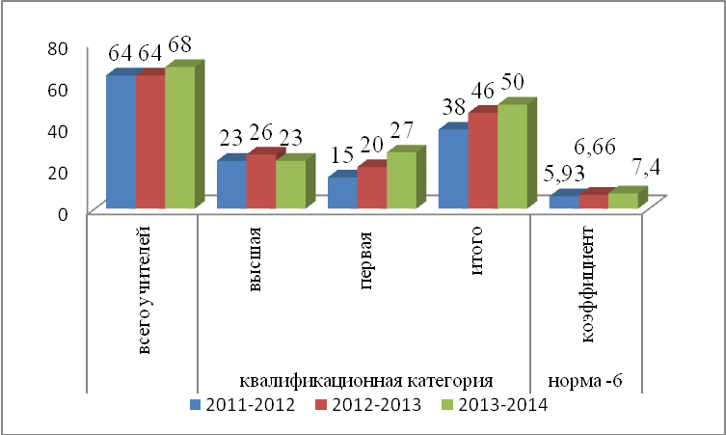

В целом состав педагогического коллектива стабилен.
 | 2010-2011 | 2011-2012 | 2012-2013 | 2013-2014
уволилось | 11 | 6 | 3 | 8
принято на работу | 4 | 3 | 4 | 9
увольнение педагогов связано:
Причины увольнения | 2010-2011 | 2011-2012 | 2012-2013 | 2013-2014
Выход на пенсию | 4 | 1 | 1 | 3
Прекращение трудового договора на период декретного | 1 | - | 1 | -
Переезд в другой город | - | 1 | 1 | -
Переход в другое обр. учреждение | 3 | 3 | - | 1
Прекращение педагогической деятельности | 2 | 1 | 1 | 3
Смерть работника |  |  |  | 1
Анализ педагогического состава по возрасту
возраст | 2010-2011 | 2011-2012 | 2012-2013 | 2013-2014
До 30 лет | 6 | 2 | 0 | 3
С 30 до 50 лет | 43 | 45 | 48 | 54
Свыше 50 лет | 27 | 23 | 23 | 19
Данная таблица показывает, что 19 человек могут закончить трудовую деятельность, а соответственно вопрос привлечения молодых кадров остается актуальным. Средний возраст педагогического коллектива - 45 лет, что на 1 год меньше чем в прошлом году и связано с приходом молодых специалистов.
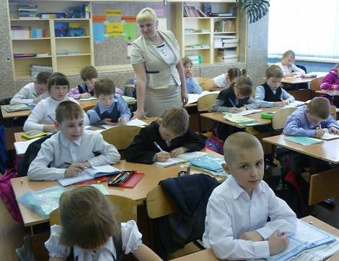
В 2013-2014 году принято на работу 3 молодых специалиста, в связи с этим возобновлена работа клуба «Диалог». За каждым молодым специалистом закреплены наставники (приказом директора школы), им установлен персональный повышающий коэффициент. Оказывалась индивидуальная методическая помощь после посещения уроков администрацией. Молодые специалисты в течение года прошли курсовую подготовку: по вопросам деятельности классного руководителя в новых условиях (Запрудина Е.П.), «Содержание деятельности педагогов в условиях внедрения ФГОС» (Запрудина Е.П., Сигутова И.П.), по работе с детьми с ОВЗ (Запрудина Е.П., Сигутова И.П., Вахрушева В.С.).
В связи с введением нового Единого квалификационного справочника должностей руководителей, специалистов и служащих в квалификационных характеристиках должностей работников образования значительно повышены требования к уровням образования руководящих работников. В 2013-2014 учебном году прошли переподготовку по направлению «Менеджмент» директор школы Михальчук В.П. и зам. директора по ВР Максимец О.А. Проведенный анализ уровня подготовки руководителей по состоянию на 01.06.2014 показал, что 66,6% администрации получили дополнительное профессиональное образования по данному направлению. Принятие Закона «Об Образовании», Профессионального стандарта педагога, поэтапный переход на ФГОС изменили минимальные требования к профессиональной подготовке педагога. Содействие непрерывному педагогическому образованию педагогов вне школы осуществляется через анализ состояния курсовой подготовки и подачу заявок на профессиональную подготовку через МБОУ ДПО «Центр развития образования города Саянска». В 2014 году была отменена модульно-накопительная система курсовой подготовки, что значительно снизило возможности города обеспечить курсовую подготовку на бюджетной основе. Поэтому одним из факторов своевременного повышения квалификации является активная позиция самого педагога в данном вопросе.
Всего за учебный год получено 38 сертификатов и свидетельств о курсовой подготовке, в том числе по ИКТ – 7, общепедагогической направленности – 17, предметной -10. В форме дистанционного обучения - 6.
По состоянию на 1.06.2014 годе не имели курсовой подготовки у 5 педагогов/7,4% (Зверева О.И., Штеркель Н.Р., Перфильева И.В., Макарова Е.В., Полуянова А.М., Прудниченко Н.В.) Полуянова А.М. является молодым специалистом, внесена в перспективный план-график курсовой подготовки. Перфильева И.В. работает в ОУ 9 месяцев, вопрос о курсовой подготовке будет решаться в 2014-2015 учебном году. Макарова Е.В. , Прудниченко Н.В. прошли курсовую подготовку в дистанционной форме в течение лета 2014 года. В связи с новыми требованиями к профессиональной подготовке прошел обучение по профессиональной программе переподготовки Раделицкий Н.М. (не имеет базового педагогического образования).
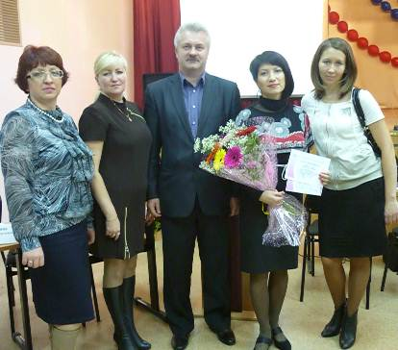
Одной из форм повышения квалификации для педагогов является участие в профессиональных конкурсах. В сентябре 2013 года учитель английского языка Трещева Д.С. приняла участие в муниципальном профессиональном конкурсе «Стимул –У», по результатам конкурса урок Дарьи Сергеевны рекомендован к проведению в качестве мастер-класса для слушателей курсов «Содержание деятельности педагогов в условиях внедрения ФГОС».
Проведение на школьном уровне конкурса на разработку урока с ИКТ, позволило отобрать лучшие работы для участия в городском конкурсе. В результате из 6 участников на муниципальном уровне (Митрофанова Л.В., Колесникова Л.А., Резниченко Ю.Л., Матвеенко А.В., Петухова А.Н.. Мехрякова С.М.) – 1 победитель, 3 лауреата отправлены для участия в региональном конкурсе. На VII региональном конкурсе учебно-методических разработок «Информационно-коммуникационные технологии в педагогической деятельности» лауреатами стали Петухова А.В., Резниченко Ю.Л., Матвеенко А.В. представила свою работу на заключительном этапе. Разработка Митрофановой Л.В. стала победителем на областном конкурсе «Лучшие медиаразработки учебного содержания».
Итоги участия педагогов в профессиональных конкурсах:
уровень | Кол-во конкурсов | Кол-во участников | победителей | призеров
муниципальный | 4 | 10 | 2 | 5
региональный | 9 | 12 | 1 | 3
всероссийский | 9 | 15 |  | 2
Наряду с индивидуальными конкурсами образовательное учреждение в целом принимает участие в конкурсах различного уровня, что способствует формированию положительного имиджа школы:
Уровень конкурса | Название конкурса | Результат
Всероссийский | конкурс на присуждение Премии «Траектория»  за лучшие проекты, содействующие профессиональному самоопределению молодежи | Участие
региональный | Конкурс программ родительского всеобуча по проблемам воспитания | Программа «Родительский всеобуч» - победитель
Региональный | Конкурс «Программ развития воспитательной компоненты» | Участие
муниципальный | Конкурс программ развития воспитательной компоненты | Программа развития воспитательной компоненты - призер
Муниципальный | Конкурс плакатов | победитель
Муниципальный | Смотр-конкурс на лучший стнед по профилактике социально-негативных явлений | 3 место
муниципальный | Смотр-конкурс уголков Российской государственности | Участие

Педагоги школы активно транслируют свой положительный опыт через публикации материалов. Всего за учебный год подготовлено 23 публикации, в том числе в сети Интернет- 14 (материалы представлены 16 педагогами (23,5%)), что выше показателей прошлого учебного года.
Свидетельством высокого уровня профессионализма педагогов школы являются ведомственные награды: 33 работника отмечены наградами, что составляет 48,5% от общего количества педагогических работников, 12 работников награждены наградами министерства образования Иркутской области (17,6%), 12 работников – наградами мэра городского округа (17,6%).
Анализ кадрового состава позволяет сделать следующие выводы:
- Педагогический коллектив Учреждения – это опытные высококвалифицированные педагоги.
- У педагогов на высоком уровне сформирована мотивация к профессиональному совершенствованию

- Финансовое обеспечение функционирования и развития общеобразовательного учреждения
Бюджетное финансирование. Распределение средств бюджета по источникам их получения.
за 9 месяцев 2014 года
Наименование показателя | Код по бюджетной классификации операции сектора государственного | Сумма | в т.ч.средства местного бюджета | за счет поступления от иной приносящей доход деятельности | в т.ч.средства областного бюджета
3.1. Планируемый остаток средств на начало планируемого года
3.2. Поступления, в том числе: |  | 33 652 193,24 | 1 968 689,53 | 2 204 284,00 | 29 479 219,71
3.2.1. Субсидии на выполнение муниципального задания |  | 30 008 714,37 | 1 375 843,37 |  | 28 632 871,00
3.2.2. Субсидии на иные (целевые программы) |  | 1 439 194,87 | 592 846,16 |  | 846 348,71
3.2.3. Бюджетные инвестиции
3.2.4. Поступления от оказания муниципальным бюджетным учреждением услуг, выполненных работ предоставление которых осуществляется на платной основе, в том числе:
Услуга – по дополнительным образовательным курсам
Услуга – по оздоровлению детей
Услуга – платные услуги
3.2.4. Поступления от иной приносящей доход деятельности, в том числе: |  | 2 204 284,00 |  | 2 204 284,00
родительская плата за питание |  | 2 146 684,00 |  | 2 146 684,00
родительская плата за путевки ЛОЛ |  | 57 600,00 |  | 57 600,00
3.2.4.1. Планируемый остаток средств на конец планируемого года
3.3. Выплаты, в том числе: |  | 33 652 193,24 | 1 968 689,53 | 2 204 284,00 | 29 479 219,71
3.3.1. Оплата труда и начисления на выплаты по оплате труда, из них: | 210 | 28 023 636,47 | 500,00 | 0,00 | 28 023 136,47
Заработная плата | 211 | 21 230 607,58 |  |  | 21 230 607,58
Прочие выплаты | 212 | 500,00 | 500,00
Начисления на выплаты по оплате труда | 213 | 6 792 528,89 |  |  | 6 792 528,89
3.3.2. Оплата работ, услуг, из них: | 220 | 4 747 355,52 | 1 841 198,81 | 2 173 694,00 | 732 462,71
3.3.3. Услуги связи | 221 | 11 694,71 | 11 694,71
3.3.4. Транспортные услуги | 222
3.3.5. Коммунальные услуги | 223 | 985 338,21 | 985 338,21
3.3.6. Арендная плата за пользование имуществом | 224
3.3.7. Работы, услуги по содержанию имущества | 225 | 609 616,01 | 271 458,30 |  | 338 157,71
3.3.8. Прочие работы, услуги | 226 | 3 140 706,59 | 572 707,59 | 2 173 694,00 | 394 305,00
3.3.9. Безвозмездные перечисления организациям, из них: | 240
Безвозмездные перечисления государственным и муниципальным организациям | 241
3.3.10. Социальное обеспечение, из них: | 260
Прочие расходы | 290 | 54 621,88 | 54 621,88
3.3.11. Поступление нефинансовых активов, из них | 300 | 826 579,37 | 72 368,84 | 30 590,00 | 723 620,53
Увеличение стоимости основных средств | 310 | 619 140,50 | 9 690,00 | 6 090,00 | 603 360,50
Увеличение стоимости нематериальных | 320
Увеличение стоимости непроизводственных | 330
Увеличение стоимости материальных запасов | 340 | 207 438,87 | 62 678,84 | 24 500,00 | 120 260,03
3.3.12. Поступление финансовых активов, из них: | 500
Справочно:
Объем публичных обязательств, всего | Х
МЕРОПРИЯТИЯ:
В рамках реализации мероприятий перечня Проекта «Народные инициативы» выполнен ремонт санитарных комнат и устройство санитарных кабин | 338 157,71
- По программе "Развитие системы образования муниципального образования "город Саянск" на 2013-2015 годы" | 50 700,00
На олимпиаду, спартакиаду школьников | 33 700,00
На спартакиаду школьников | 10 000,00
Спартакиада школьников (Приобретение спортивного инвентаря) | 7 000,00
- по программе "Организация отдыха, оздоровления и занятости детей и подростков города Саянска" на 2012-2014 годы | 27 406,16
акарицидная обработка | 4 724,16
медикаменты | 4 428,00
хозтовары | 2 402,00
моющие | 3 198,00
питание детей | 12 654,00
Программа "Социальная поддержка населения города Саянска на 2014-2016 годы" | 514 740,00
Обеспечение государственных гарантий реализации прав на получение общедоступного и бесплатного дошкольного, начального общего, основного общего, среднего общего образования в муниципальных общеобразовательных организациях, обеспечение дополнительного образования детей в муниципальных общеобразовательных организациях | 28 622 955,62
Зарплата с ЕСН | 28 013 221,09
учебники | 367 000,01
телевизоры | 68 736,50
проекторы | 74 966,99
доски | 29 200,00
учебно-наглядные пособия | 63 457,00
журналы | 6 374,03
За счет средств местного бюджета
огнетушители | 9 690,00
канцтовары | 15 000,00
стройматериалы | 24 996,84

- Результаты образовательной деятельности в Учреждении
за 2013- 2014 учебный год

Сравнительный анализ результатов обучения с предыдущим учебным годом:
 | 2012-2013 учебный год |  |  |  | 2013- 2014 учебный год
 | Кол-во | Атт. | отл | 4 и5 | Кол-во | Атт. | отл | 4-5 | динамика
1 ступень | 401 | 298 | 6 | 141-47,3% | 407 | 305 | 4 | 145-47,5 | Стаб
2 ступень | 437 | 437 | 7 | 136-31.1% | 443 | 443 | 6 | 138-31,2 | стаб
3 ступень | 50 | 50 | 2 | 26-52% | 74 | 74 | 1 | 20-27 | отр
итого | 888 | 785 | 15 | 303/38,5% | 924 | 822 | 11 | 303-36,8 | отр

Сравнительный анализ с предыдущим годом свидетельствует
- о стабильной успеваемости,
- уменьшении отличников на всех ступенях обучения,
- незначительном увеличении количества обучающихся на «4и 5» на ступени начального общего образования на (+0,2%), основного общего образования - (+0,1) и снижении на ступени среднего образования на (-23,2) из-за того, что в 2013-2014 учебном году наряду с физико-химическим классом был набран общеобразовательный класс (универсальный) с более низким уровнем успешности.
В течение учебного года (сравнение результатов первого полугодия с итогами года) наблюдается положительная динамика как успеваемости, так и качества
2013- 2014 учебный год -1 полугодие |  |  |  | 2013- 2014 учебный год
Кол-во | Атт. | отл | 4 и5 | Кол-во | Атт. | отл | 4-5 | динамика
411 | 307 | 3 | 137-44,6 | 407 | 305 | 4 | 145-47,5 | полож
448 | 447 | 1 | 112-25,1 | 443 | 443 | 6 | 138-31,2 | положит
74 | 74 | 1 | 17-23,0 | 74 | 74 | 1 | 20-27 | положит
933 | 828 | 5 | 266- 32,3 | 924 | 822 | 11 | 303-36,8 | положит
Качество подготовки учащихся по классам:
класс | 2012-2013 год |  | 2013- 2014 год  1 полугодие |  | 2013-2014 год |  | Динамика по сравнению с прошлым годом
 | качество | отличники | качество | отличники | качество | отличники
2а |  |  | 56 |  | 54
2б |  |  | 50 |  | 50
2в |  |  | 47,6 |  | 45
2г |  |  | 40 |  | 40
итого |  |  | 48,4 |  | 47,5
3а | 52 |  | 52 |  | 50 |  | -
3б | 50 |  | 56 |  | 54,2 |  | +
3в | 40 |  | 41,7 |  | 41,7 |  | +
3г | 45 |  | 44 |  | 50 |  | +
итого | 46,7 |  | 48,5 |  | 48,9 |  | +
4а | 45 |  | 43 |  | 43 |  | -
4б | 43 |  | 39 |  | 39 |  | -
4в | 58 |  | 46 |  | 48 |  | -
4г | 57 |  | 52 |  | 52 |  | -
4д | 0 |  | 0 |  | 0
итого | 44,2 | 4 | 39,8 |  | 39,8 |  | -
5а | 54 |  | 37,5 |  | 36 |  | -
5б | 56 |  | 60 |  | 60 | 1 | +
5в | 45,4 |  | 33 | 1 | 38 | 1 | -
5г | 45 |  | 26 |  | 36 |  | -
итого | 50 |  | 40,6 |  | 43,8 | 2 | -
6а | 44 | 1 | 28 |  | 44 | 1
6б | 36 |  | 18 |  | 29 |  | -
6в | 28 |  | 32 |  | 36 |  | +
6г | 0 |  | 0 |  | 0
итого | 34,9 | 1 | 22,6 |  | 32 | 1 | -
7а | 50 | 2 | 21 |  | 31,6 | 2 | -
7б | 41 | 1 | 30,4 |  | 34,8 | 1 | -
7в | 30 |  | 10,5 |  | 21 |  | -
7г | 32 |  | 17 |  | 13 |  | -
итого | 36,8 | 3 | 17,4 |  | 24,7 | 3 | -
8а | 29 | 1 | 21 |  | 21 |  | -
8б | 46 |  | 40 |  | 46
8в | 4 |  | 4,7 |  | 5 |  | +
8г | 4,3 |  | 4,5 |  | 4,8 |  | +
Итого | 21 | 1 | 18,5 |  | 20,2 |  | -
9а | 20 |  | 31,5 |  | 33 |  | -
9б | 36 |  | 17 |  | 37,5 |  | +
9в | 20,8 |  | 20 |  | 12 |  | -
9г | 11 |  | 18 |  | 18,2 |  | +
итого | 23,4 | - | 21 |  | 24,7 |  | +
10 а |  | 1 | 28 |  | 36
10б |  |  | 4 |  | 8,3
итого | 32,5 | 1 | 16,3 |  | 22,5 |  | -
11 класс | 32,5 | 1 | 36 | 1 | 36 | 1 | +
Пропуски обучающихся
Сравнительные данные пропусков учащихся с предыдущим 2012- 2013 учебным годом
 | 2012- 2013 год |  |  |  | 2013- 2014 учебный год
 | Кол-во  пропусков на 1 уч. | По неуважит.  причине | По уважит.  причине | По болезни | Кол-во  пропусков на 1 уч. | По неуважит.  причине | По уважит,  причине | По болезни | динамика
НОО | 37,4 | 0,15 | 5,8 | 31,4 | 37,5 | 0,5 | 4,5 | 32,4 | Увел по н/у
ООО | 85 | 9,0 | 22,4 | 53,6 | 67,9 | 6,8 | 21,1 | 39,9 | снижен
СОО | 84,6 | 0,14 | 33,9 | 50,6 | 83,2 | 9,6 | 27,1 | 46,5 | Увел по н/у
 | 63,5 | 4,5 | 15,6 | 43,4 | 55,7 | 4,3 | 14.3 | 37,2 | снижен
Анализ показывает снижение количества пропусков по школе на всех ступени основного общего и среднего общего образования, благодаря совместной деятельности членов всего педагогического коллектива: классных руководителей, социальных педагогов, администрации.
Сравнительный анализ по классам в сравнении с предыдущим годом (ООО, СОО):
ступени | Всего пропущено уроков на 1 обучающегося |  | По неуважительным причинам на 1 |  | По уважительной  на 1 |  | По болезни на 1 |  | динамика
 | 2012 | 2013 | 2012 | 2013 | 2012 | 2013 | 2012 | 2013
5а | 46 | 61,3 (ув) | 0 | - | 2,3 | 7,0 (ув) | 43 | 54,2 ув
5б | 51,8 | 53 (ув) | 0 | 1,5 (ув) | 6,0 | 19,09(УВ) | 37,7 | 33(ум)
5в | 25 | 38,7 (ув) | 0 | - | 4,2 | 13,4 (ув) | 21 | 25,3 (ув)
5г | 55,9 | 60,1 | 0 | 2,3( ув) | 7,8 | 21,9 (ув) | 43,7 | 36,0 (ум)
Итого | 44,5 | 53,1 | 0 | 0,9 | 36,7 | 15,1 | 36,4 | 37,2
6а | 75 | 49,0 (ум) | - | 0 | 22 | 15,1 (ум) | 53 | 33 (ум)
6б | 90,1 | 77,0 (ум) | 0,4 | 0,7(ув) | 27,3 | 39 (ув) | 62,4 | 38 (ум)
6в | 80 | 79,5 (ум) | - | 0 | 41,3 | 23,1 (ум) | 39 | 56,4 (ув)
6г | 58,9 | 93,5 (ув) | 25,0 | 39,7(у) | 8 | 6,5 (ум) | 25,0 | 47,9 (ув) | увел
итог | 78,4 | 69,9 | 3,4 | 5,4 | 27,5 | 20,4 | 47,3 | 42,7 | увел
7а | 40 | 62,0 (ув) | - | - | 6,3 | 29,5 (ув) | 34 | 32,4 (ум)
7б | 46,2 | 40,6 (ум) | 0,1 | - | 46,1 | 18,0( ум) | 29,7 | 29,6(стаб)
7в | 78,3 | 74,1 (ум) | 16,7 | 22,7 (ув) | 26,9 | 24,6 (ум) | 35 | 26,7(ум) | увел
7г | 69,8 | 87,9 (ув) | 2,5 | 5,0( ув) | 18 | 34,8 (ув) | 55,6 | 48,2 (ум)
итог | 58,7 | 65,2 | 4,6 | 6,4 | 15,0 | 26,4 | 39,0 | 32,3 | увел
8а | 78,8 | 93,8 (ув) | 0,9 | 11,2(ув) | 19,2 | 23,4 (ув) | 59 | 59,3(стаб) | увел
8б | 92,3 | 42,8 (ум) | 1,5 | 3,1(ув) | 36,2 | 32,6 (ум) | 55 | 42,8(ум) | увел
8в | 139 | 81 (ум) | 0,2 | 0,2 | 33 | 10,9 (ум) | 108 | 60,0(ум)
8г | 104 | 90,0 (ум) | 3,0 | 4,9( ув) | 33 | 36,0 (ув) | 71,3 | 51(ум)
итог | 104 | 86,1 | 0,7 | 5,1 |  | 26,0 | 72,6 | 56,9 | сниж
9а | 81 | 75 (ум) | 9,6 | 31(ув) | 13,8 | 16,8 (ув) | 57 | 27,7 (ум)
9б | 69 | 56,1 (ум) | 18,0 | 7,3(ум) | 18 | 15,5 (ум) | 33 | 34,0 (стаб) | увел
9в | 37,8 | 45 (ув) | 5,5 | 14,8(ув) | 4,6 | 10,2 (ув) | 27,6 | 20,3 (ум) | увел
9г | 87.0 | 92 (ув) | 13,5 | 17,7(у) | 19,2 | 31,1 (ув) | 49,8 | 43,4(ум) | увел
итог | 68 | 34,4 | 11,8 | 16,7 | 15,2 | 18,2 | 41 | 31,2 | увел
10а | 127,8 | 73 | 11,8 | 0 | 28,6 | 32,3 (ув) | 93,5 | 43,2 | увел
10б | 159 | 101,5 | 64,5 | 28,2(у) | 31,7 | 27 (ум) | 62,8 | 43,1 | увел
итог | 119,4 | 86,9 | 26,8 | 13,8 | 23,9 | 29,7 | 68,7 | 45,1 | увел
11 | 86,6 | 75,3 (ум) | 1,8 | 1,4(ум) | 42,0 | 22,4 (ум) | 42,4 | 52,0 (ув) | увел
Общее снижение пропусков отмечается: 6а, б, в; 7 б, в; 8б, в, г; 9а,б, 10-11 классах
Отрицательным моментом является увеличение пропусков по неуважительной причине на начальной и средней ступени обучения. Но в целом по школе этот показатель в сравнении с предыдущим годом ниже на 0,2. Увеличение количества пропусков по неуважительной причине отмечается 5б, 5г, 6г, 6б, 7а, 7в, 7г, 8а, 8б , 8г, 9а, 9в, 9г . Стабильным этот показатель остается в 8в. Уменьшилось количество пропусков в 9б, 102а,б и 11 классах. Выше среднего показателя по школе (4,3) он остается: в 6г, 7в, 7г, 8а, 8г, 9а, б, в, г; 10б классах.
Пропуски уроков по уважительным причинам за 2013-14 учебный год
ступень | всего | спорт | культура | Олимпиады  конкурсы | Мед. осмотр  военкомат | Заявления родителей
1 | 1845 | 492 | 49 | - | - | 1304
2 | 9337 | 3397 | 630 | 534 | 640 | 4136
3 | 2007 | 794 | 123 | 468 | 109 | 513
Итого | 13189 | 4683 | 802 | 1002 | 749 | 5953
% от всех | 27% | 35,5% | 6,1% | 7,6% | 5,7% | 45,1%
Стабильно высоким остается показатель отвлечение от учебного процесса учащихся родителями, отвлечение учащихся во вторую смену (6-х, 7х классов) на различные мероприятия (спорт, культура, конкурсы).
Мониторинговые контрольные срезы по текстам СКИН проведены в 9х и 11 классах по русскому языку и математике. Мониторинг в 11 классе по русскому языку и математике показал усвоение образовательного минимума всеми обучающимися, в 9 классах он показал низкий уровень усвоения знаний.
Промежуточная аттестация: согласно Положению о промежуточной аттестации 1 - 11 классов были проведены переводные экзамены по русскому языку и математике 5-8 классах, зачеты в 10 классах (согласно рабочим программам по предметам) и зачеты по физической культуре, ОБЖ, технологии в выпускных 9, 11 классах. Данные результатов (анализ протоколов) и самоанализа учителей показывают соответствие итоговых отметок и усвоение минимума образовательного стандарта большинством учащихся.
Итоговые результаты по предметам:
Предмет | 2011-2012 учебный год |  | 2012- 2013 учебный год |  | 2013- 2014 год
Предмет | качество | ср. балл | качество | ср. балл | качество | ср. балл
Русский язык | 39,3% | 3,4 | 39,7 | 3,42 | 36,9 | 3,39
Литература | 57,9% | 3,67 | 59,7% | 3,69 | 57,8 | 3,66
Иностранный язык | 68,2 | 3,9 | 67,9 | 3,9 | 66,54 | 3,85
Математика | 42,8% | 3,49 | 51,2% | 3,56 | 51 | 3,77
Алгебра | 37,7% | 3,42 | 42,5% | 3,49 | 41 | 3,47
Геометрия | 41,8% | 3,5 | 42,2% | 3,51 | 38 | 3,4
Информатика | 66,8% | 3,3 | 72,3% | 3,7 | 63,8 | 3,7
История | 68,7 | 3,79 | 72,26 | 3,83 | 74,9 | 3,85
Биология | 51% | 3,5 | 54,6% | 3,6 | 52, | 3,6
Обществознание | 69,4 | 3,8 | 78,6 | 3,9 | 72,9 | 3,83
География | 49% | 3,5 | 56% | 3,7 | 59,3 | 3,72
Физика | 38,1% | 3,4 | 41,7% | 3,5 | 38,1 | 3,32
Химия | 41,3% | 3,47 | 43% | 3,49 | 29,4 | 3,33
Основы безопасности жизнедеятельности | 98% | 4,6 | 97% | 4,5 | 82,7 | 4,2
Технология | 83,9% | 4,19 | 86,3% | 4,2 | 82,7 | 4,06
Изобразительное искусство | 93,4% | 4,5 | 98,5% | 4,7 | 97,3 | 4,6
Черчение | 70,8% | 4,0 | 78% | 4,1 | 77,5 | 4,12
Основы религиозных культур и светской этики | - | - | - | - | 100 | 4,8
Музыка | 80% | 4,12 | 83,3% | 4,15 | 96 | 4,5
Физическая культура | 93,1 | 4,44 | 96,23 | 4,58 | 95,4 | 4,55
Правоведение | 68,4 | 3,8 | 100 | 4,16 | 96 | 4,04
Начальные классы  Математика  Русский язык  Литературное чтение | 56,5%  53,1%  80,7% | 3,58  3,5  4,0 | 56,5%  53,2%  79% | 3,6  3,6  4,0 | 57,4  52,8  77,8
Данные анализа в сравнении с предыдущим учебным годом показывает повышение качества по предметам: истории, географии, музыке, математике в начальной школе. По всем остальным предметам наблюдается снижение.
Выводы: в целом по сравнению с прошлым учебным годом наблюдается стабильность успеваемости, уменьшение отличников на всех ступенях обучения, увеличение количества обучающихся на 4 и 5 ступени начального общего образования на (+0,2%), на ступени основного общего образования - (+0,1) и снижении на ступени среднего образования на (-23,2) из-за того что в 2013-2014 году действовало два 10 класса, один из которых общеобразовательный. Отмечено снижение количества пропусков по школе.

Анализ результатов Государственной ( итоговой ) аттестации обучающихся 9-х классов
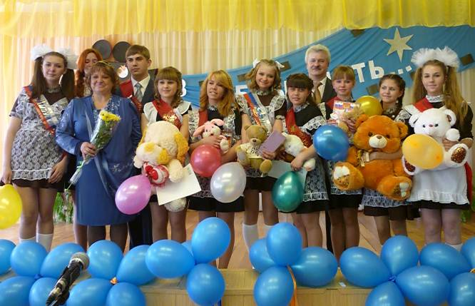
Проведение государственной (итоговой) аттестации за курс основной общей школы с учетом проведения повторных экзаменов осуществлено в период с 31 мая 2014года по 19 июня 2014 года.
Всего к государственной итоговой аттестации допущено 89 обучающихся 9 классов (100%), 9 человек к экзаменам в форме ГВЭ по состоянию здоровья.
Экзамены в формате ОГЭ проведены на базе ППЭ, находящегося в МБОУ «СОШ № 5» в соответствии с нормативными документами, во время экзаменов присутствовали общественные наблюдатели.
Результаты экзаменов в формате ОГЭ:
Русский язык – сдавали 80человек, не сдали 4 человека (5 %)
Математика - сдавали 80 человек, не сдали – 15 человек (18,75%)
Трое обучающихся не сдали два предмета - русский язык и математику, получили право пересдать экзамены в формате экстерната в сентябре 2014 года.
Для обучающихся получивших неудовлетворительную оценку на экзаменах были организованы повторные экзамены: 16 июня по математике, 19 июня по русскому языку. Пересдавали математику-12 человек, русский язык – 1 человек. Все обучающиеся повторный экзамен сдали.
Результаты государственной итоговой аттестации в 2013-2014 учебном году:
№ | Предмет | Обучающихся 9-х кл.  по списку  на 21.05.14 | Допущено к экзаменам | Число  сдававших  кол. / % от  допущенных | Сдали  экзамен  всего / % | Сдали  на "4" и "5"  кол-во / %
1. | Русский язык (всего) | 89 | 89 | 89\100 | 85\ 95.5 | 39\43,8
1. | ОГЭ (обязательный) | 80 | 80 | 80\ 89,9 | 76\95 | 36\45
1. | ОГЭ пересдавали | 1 | 1 | 1\ 1,25 | 1\100 | 0\0
1. | ГВЭ | 9 | 9 | 9\100 | 9\100 | 3\33
2. | Математика (всего) | 89 | 89 | 89\100 | 74\83 | 19\21,3
2. | ОГЭ (обязательный) | 80 | 80 | 80\100 | 65\81,3 | 19\23,8
2. | ОГЭ пересдавали | 12 | 12 | 12\100 | 12\100 | 0\0
2. | ГВЭ | 9 | 9 | 9\100 | 9\100 | 0\0
По сравнению с 2012-2013 уч. годом произошло значительное ухудшение результатов по обязательным предметам по результатам экзамена в форме ОГЭ: по русскому языку на 12%, по математике на 58,8%.
Анализ результатов ГИА по сравнению с годовой оценкой
Предмет | кол-во сдававших | Сдали на 4 и 5 | % качества на экзамене | % качества по году | Динамика
русский | 89 | 39 | 45,8 | 36,1 | Положительная
математика | 89 | 19 | 21,3 | 33 | отрицательная
Большинство выпускников 9 классов на ГИА по русскому языку подтвердили или повысили годовую оценку, по математике – результаты ниже годовых оценок.
Численность/удельный вес численности выпускников 9 класса, получивших аттестаты об основном общем образовании с отличием: показатели хуже предыдущего года. В 2013 году – 1 аттестат особого образца; в 2014 – 0
Результаты государственной итоговой аттестации за курс средней (полной) школы
К ГИА за курс средней школы допущено 25 человек, проходили в основной период 24 человека, 1 обучающийся по причине болезни, прошел ГИА в дополнительный срок. Нарушений выпускниками при сдачи ЕГЭ не установлено.
Выбор экзаменов:
Предмет | Выбрали | сдавали | сдали
Английский язык | 2 | 2 | 2
Физика | 10 | 10 | 9
Информатика | 4 | 4 | 4
Биология | 4 | 4 | 4
История | 3 | 3 | 3
Обществознание | 10 | 9 | 9
Химия | 6 | 6 | 6
На экзамен по выбору ввиду отказа не явился 1 учащийся.
Согласно протоколов результатов ЕГЭ по русскому языку и математике все обучающиеся набрали необходимое количество баллов.
Результаты по русскому языку в формате ЕГЭ- учитель Тихонова И.И.
 | К-во  сдававших | сдали | Миним.  балл | Максимальный  балл | Средний  балл | Получивших 72-б и выше | Количество обучавшихся на 4 и 5
2013 | 25 | 25-100 | 51 | 98 | 72,2 | 14-56% | 64
2014 | 25 | 25-100% | 43 | 84 | 58 | 2-8% | 36
Результаты по математике учитель Коксина Т.Н.
 | К-во  сдававших | сдали | Миним  балл | Максимальный  балл | Средний  балл | Получивших 72-б и выше | Количество обучавшихся на 4 и 5
2013 | 25 | 25-100 | 28 | 75 | 54 | 4-16% | 64
2014 | 25 | 25-100% | 24 | 72 | 48,3 | 2-8% | 36
Средний балл единого государственного экзамена выпускников 11 класса: по русскому языку произошло снижение среднего балла на 12, по математике на 6,4 %. Одной из возможных причин может быть изменение условий сдачи ЕГЭ. Положительным моментом является тот факт, что все выпускники 11 класса сдали основные экзамены в первый день (без пересдачи). В 2013 году была одна пересдача.
Результаты по Физике - учитель Миллер О.В.
 | К-во  сдававших | сдали | Миним  балл | Максимальный  балл | Средний  балл | Получивших 72-б и выше
2013 | 15 | 15-100% | 42 | 84 | 55,1 | 1-6,7%
2014 | 10-40% | 9-90% | 33 | 52 | 44,5 | 0
1 обучающаяся не набрала нужное количество баллов (33- вместо 34), не смотря на то, что обучалась в классе физико- химического профиля. Основная причина не высоких результатов, пропуски уроков учащимися по различным причинам, не достаточно уделялось внимание индивидуальному подходу в обучении учащихся.
Результаты по химии - учитель Шестопалова СА.
 | К-во  сдававших | сдали | Миним  балл | Максимальный  балл | Средний  балл | Получивших 72-б и выше
2013 | 5—20% | 5-100 | 37 | 100 | 64,4 | 2-40%
2014 | 6-24% | 6-100% | 40 | 73 | 55 | 1-17%
Результаты по биологии- учитель Мехрякова С.М. СА.
 | К-во  сдававших | сдали | Миним  балл | Максимальный  балл | Средний  балл | Получивших 72-б и выше
2013 | 25 | 25 | 46 | 84 | 60 | 1-33,3%
2014 | 6-24% | 6-100% | 46 | 70 | 60 | 0
Результаты по информатике- учитель Гордина Н.Г.
 | К-во  сдававших | сдали | Миним  балл | Максимальный  балл | Средний  балл | Получивших 72-б и выше
2013 | 3-12% | 3-100 | 50 | 83 | 71,3 | 2-66,7 %
2014 | 4-16 | 4-100% | 46 | 70 | 60 | 0
Все обучающиеся посещали курсы ТУСУР - организованные в школе.
Результаты по истории учитель Литвина С.Л.
 | К-во  сдававших | сдали | Миним  балл | Максимальный  балл | Средний  балл | Получивших 72-б и выше
2013 | 3-12 | 3-100 | 55 | 62 | 58,67 | 0
2014 | 3-12 | 3-100% | 35 | 44 | 38 | 0
Класс физико- химического профиля. Поэтому выбор для поступления предмета невысок и результаты так же не высокие
Результаты по обществознанию - учитель Литвина С.Л.
 | К-во  сдававших | сдали | Миним  балл | Максимальный  балл | Средний  балл | Получивших 72-б и выше
2013 | 16-64% | 16-100 | 48 | 72 | 62,7 | 0
2014 | 10-40% | 10-100% | 41 | 64 | 53 | 0
Востребованность сдачи предмета такая же, как физики, не смотря на профильное изучение предметов естественно- научного цикла успешной сдачи и подготовке способствуют: изучение в компоненте образовательного учреждения предмета «Право» и элективного курса « Право социальной защиты» , а самое главное-это запрос ВУЗов для поступления в учебные заведения.
Английский язык – учитель Трещева Д.С.
 | К-во  сдававших | сдали | Миним  балл | Максимальный  балл | Средний  балл | Получивших 72-б и выше
2013 | 1-4% | 1-100 |  | 70 | 70 | 1-100
2014 | 2-8% | 2-100% | 43 | 48 | 46 | 0
Учащиеся выбрали данный предмет для поступления. Не высокие результаты связаны: с частой сменой учителей по данному предмету по причине увольнения, ухода в декретный отпуск, отсутствие элективных курсов в связи с большой загруженности учителей по данному предмету.
Предметы: Литература и география не выбираются учащимися 2 года, т.к учащиеся не поступают в учебные заведения данного профиля, где необходимы для сдачи данные предметы.
Численность/удельный вес численности выпускников 11 класса, получивших аттестаты о среднем общем образовании с отличием, в общей численности выпускников 11 класса: показатели 2014 года (1 аттестат особого образца), ниже показателей 2013 года (2 аттестата особого образца).
Достижения обучающихся во внеурочной деятельности
Одной из задач учреждения в вопросах поддержки талантливых, одарённых и способных детей является создание условий высокомотивированным обучающимся для успешной самореализации в различных видах деятельности. Рассматривая одаренность как системное развивающееся в течение жизни качество и исходя из множества видов одаренности, мы стремимся к вариативности образовательной среды. В Программе развития, наряду с познавательной деятельностью, ведущими видами являются спортивная, социальная и проектная, также создаются условия для проявления художественно-эстетической деятельности.

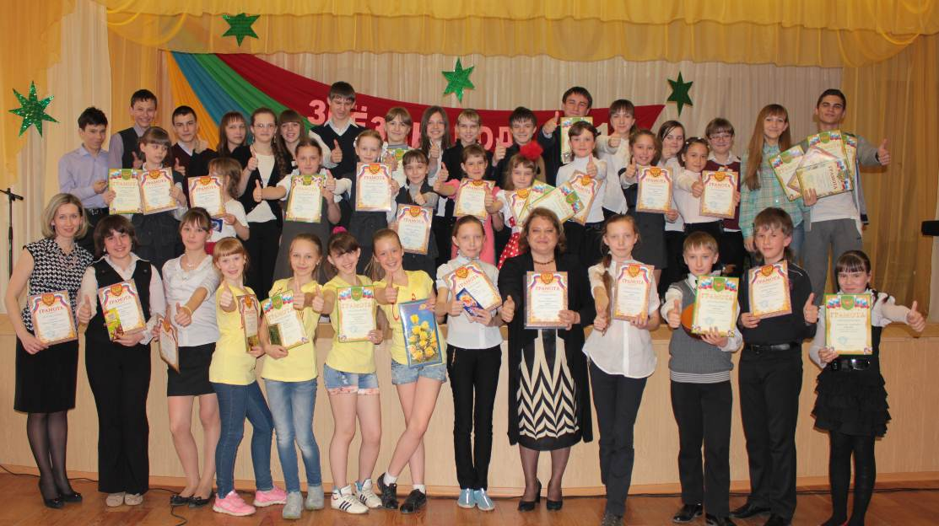
В нашем учреждении создана система выявления и сопровождения одаренных детей. В вариативной части учебного плана предусмотрены элективные курсы, которые способствуют развитию способностей обучающихся. Ежегодно расширяется список дистанционных конкурсов и олимпиад, которые позволяют обеспечить массовое участие детей. Проводится школьный этап ВОШ, организовано участие школьников в муниципальном и региональном этапах ВОШ. Активно действует научное общество «Сигма», эффективность которого подтверждается результативным участием наших ребят в НПК различного уровня. Несмотря на сокращение штатного расписания, сохраняются ставки педагогов доп. образования, что позволяет работать с детьми творческой одаренности. Наши старшеклассники ярко проявляют себя как лидеры, организаторы, подтверждая свою социальную одаренность, участвуя в конкурсах, в волонтерском движении, на высоком уровне проявляют себя в ВДЦ «Океан».
В школе сохраняются традиции предъявления достижений учащихся: Книга почета, КТД Звезды года, фотоотчеты с мероприятий, чествование победителей и призеров олимпиад, конкурсов и т.д.
Наши педагоги принимали участие в педагогических симпозиумах программы «Шаг в будущее», стали участниками семинара по подготовке научно-исследовательских работ. Идет плановая работа по внедрению в образовательный процесс проектной деятельности, созданы условия для освоения современных образовательных технологий.
В 2013-2014 году на удовлетворительном уровне проведен школьный этап Всероссийской олимпиады школьников, созданы условия для участия детей в муниципальном и региональном этапах ВОШ. (результаты проанализированы и представлены на педагогическом совете). На школьном уровне проведены олимпиады по 21 предмету, не состоялась в связи с отсутствием участников олимпиада по экономике: данный предмет в учебном плане школы отдельно не предусмотрен, так же нет элективных курсов по данной тематике.
предмет | Количество участников/% от всех уч-ся |  |  | победителей | призеров
предмет | 2 ступень | 3 ступень | Итого по школе | победителей | призеров
русский язык | 197/43,3% | 33/44,6% | 230/43,5% | - | 20
литература | 143/31,4% | 22/29,7% | 165/31,2% | - | 10
математика | 114/25,1% | 30/40,5% | 144/27,2% | 3 | 12
информатика | 66/14,5% | 16/21,6% | 82/15,5% | 6 | 11
Иностранные языки | 67/14,7% | 16/20,7% | 83/15,5% | 12 | 25
история | 121/26,6% | 25/33,8% | 146/27,6% | 4 | 17
обществознание | 102/22,4% | 28/37,8% | 130/24,6 | 3 | 13
право |  | 23/31,8% |  | 1 | 2
география | 76/21,2% (6-9кл) | 17/22,9% | 93/21,5% | 3 | 11
биология | 82/22,9% (6-9 кл) | 23/31,08% | 105/24,3% | 6 | 16
байкаловедение | 56/12,3% | 8/10,1% | 64/12,1 | 5 | 13
экология | 47/10,3% | 10/13,5% | 57/10,7% | 5 | 12
физика | 71/26,1% (7-9 кл) | 35/47,3 | 106/30,6% | 3 | 10
астрономия | 4/0,9% |  |  | - | 1
химия | 41/22,1% (8-9кл) | 22/29,7% | 63/24,3% | 1 | 7
ОБЖ | 187/41,1% | 23/31,8% | 210/39,7% | 7 | 14
физкультура | 155/34,1% | 23/31,8% | 178/33,7% | 6 | 11
технология | 159/35% | 11/14,8% | 170/32,2% | 12 | 22
ИТОГО | 384/83,6% | 61/82,4% | 445/84,2% | 77 | 227
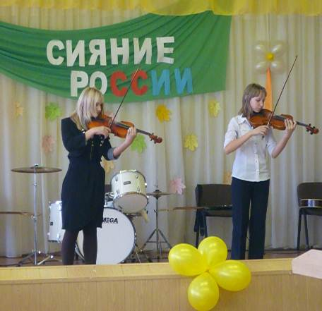
В течение учебного года создавались условия для участия учащихся в дистанционных конкурсах, олимпиадах, фестивалях. Сохраняется тенденция к расширению перечня дистанционных олимпиад и конкурсов: русский медвежонок, КИТ, Британский бульдог, Олимпус, Мультитетс, Спасатели, Осенний марафон, Колосок, Гелиантус, Инфознайка, Золотое руно, Бритиш бульдог, Кенгуру. В 2013-2014 году учащиеся впервые принимали участие в олимпиадах «Пятёрочка», «Олимпусик». Увеличивается количество участников дистанционных олимпиад и конкурсов.
Традиционно высокие результаты показывают учащиеся участники конкурсов в области художественного творчества, это воспитанники ИЗО-студии (руководитель Барахаева О.В.). Необходимо отметить результативное участие в конкурсах связанных с ИКТ учащихся, которые посещают занятия по программам ОМУ «Молодежный университет» (ТУСУР).
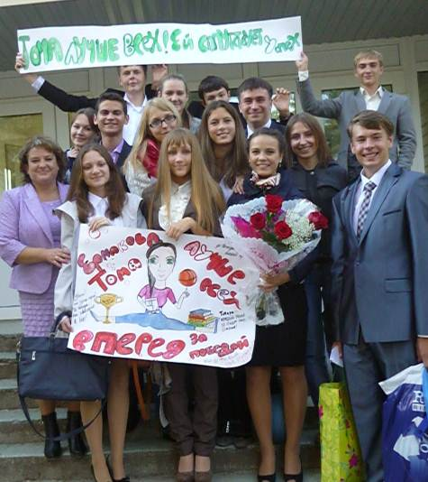
Воспитанники учителей технологии принимали участие в муниципальных конкурсах «Фея», «Подснежник». Участники вокальной студии (руководитель Малярова С.А.) представляли свои номера как на школьных мероприятиях, так и на городском уровне. Результатом деятельности танцевальной студии (руководитель Симонова Н.А.) и ВИА (руководитель Шабалин Л.М. )
С целью подготовки учащихся к участию НПК муниципального уровня проведена школьная конференция «Мир проектов». Учащиеся школы приняли участие в городских НПК (Шаг в будущее Сибирь, Шаг в будущее, Юниор; Нобелевские чтения), в региональных НПК (Шаг в будущее, Сибирь; Шаг в будущее, Юниор), со своими исследовательскими работами 3 старшеклассника выступали в ВДЦ «Океан».
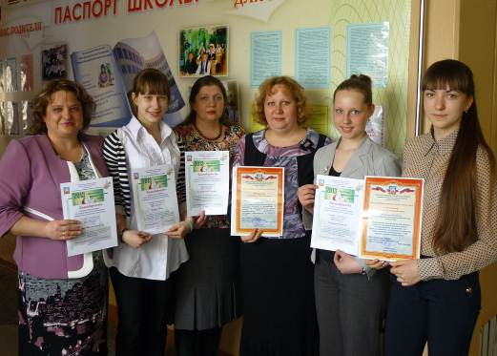
В 2013 году учащиеся принимали активное участие в конкурсах, акциях, посвященных году экологии. На базе школы проведено городское мероприятие ярмарка изделий из вторсырья «Отходы в доходы».
Развитию социальной одаренности учащихся способствует участие в органах ученического самоуправления, работа по организации общешкольных и городских мероприятий, участие в конкурсах «Ученик года» (Ермакова Т.,2 м), «Молодежь Саянска в лицах». Ученик 11 класса Перфильев Б. удостоен Премии губернатора Иркутской области. Чувашов М. –« Ученик Года Сибири» (2 место), участники НПК Сибирского федерального округа (Красноярск) Леонова О., Ботвинко О., Глущенко Я., Каргин А. - участники смены «Наука. Прогресс. Творчество».
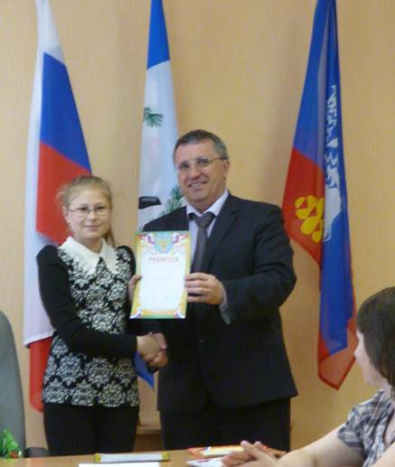
Обучающиеся показывают высокие достижения в области художественного творчества и исполнительского мастерства в музыке, живописи, актерские способности: конкурсы рисунков «Они сражались за Родину», к Дню космонавтики, «Избранному мэру- мой наказ», «Саянск - мой город», «Пасхальная открытка», «Красота Божьего мира», к 20-летию Конституции, Рождество Христово.
Интеллектуальный потенциал учащихся позволяет выходить на международный уровень: конкурсы рисунков: «Красота Божьего мира»-Барахаева О.В, конкуры по естествознанию «Колосок»-13 лауреаты, 7 золотые колоски- Мехрякова С.М,«Гелиантус»-10(1 победитель, призёры(дипломы 2 и 3 степепни)- Мехрякова С.М.
Обучающиеся школы №2 приняли самое активное участиев мероприятиях посвященных Году экологии: конкурс на лучшее сочинение-эссе на экологическую тему- 7 работ (учителя Буханцева Н.Н, Прудниченко Н.В, Тихомирова А.В), экологическая конференция-1, 2 место (учитель Мехрякова С.М.), конкурс плакатов «Берегите планету»-1,2,3 места, конкурс экологических рисунков-1,2,3 места, «Отходы в доходы»-1,2,3 места, фотоконкурс «Удивительное рядом»-победитель, Интеллектуальная игра «День Байкала»-2 место,
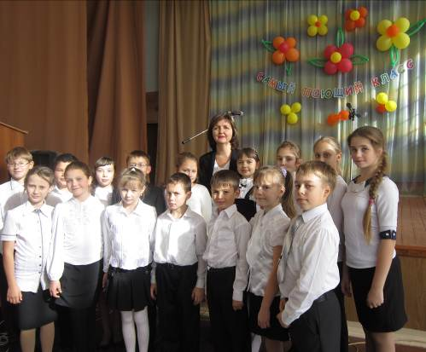
Формирование исследовательской компетенции обучающихся осуществляется через деятельность научного общества «Сигма». В рамках общества ребята не только выполняют конкретную исследовательскую работу, но и получают знания по работе с источниками, навыки конспектирования, реферирования, оформления работы. Получают опыт правильной презентации полученных результатов (через освоение модульной обучающей программы). Эффективность выстроенной системы подтверждается поступлением обучающихся профильных классов (по профилю) и результативностью участия обучающихся в олимпиадах НПК, конкурсах.
Система работы с одаренными и высокомотивированными детьми ориентирует сегодня наших учителей на поиски оптимальных путей для развития каждого ученика на основе знания его индивидуальных способностей, склонностей, образовательных потребностей. С данной категорией воспитанников работают учителя – исследователи, ветераны программы «Шаг в будущее»- Гордина Нина Григорьевна, Никитченко Ю.В, Елохина А. В. Раделицкий Н. М., Литвина С.Л., Чемезова А.Н. ,Митрофанова Л. В.,Мехрякова С. М., Шувалов В.Ф., Раделицкий Н. М., Петухова А. Н,.Прудниченко Н.В., Матвеенко А.В, Прудниченко Н. В, Резниченко Ю.Л.
Рекламой достижений НОУ « Сигма» является участие 2 обучающихся в муниципальном этапе областного конкурса «Молодёжь Иркутской области в лицах-2013», 2 обучающихся на Премию Губернатора Иркутской области-1 обладатель Перфильев Богдан. Призовые места на региональных НПК «Байкальский Юниор»(призер), «Шаг в будущее, Сибирь!»(призер), областная инженерная выставк а(победитель), Работу по индивидуальному сопровождению одаренных обучающихся осуществляют классные руководители, Годичная команда педагогов, психологи.
Всего за учебный год 1673 участника городских конкурсов, 243- на областном уровне, 1712 на всероссийском и 139- на международном уровне.
Проблеме работы с одаренными и высокомотивированными детьми был посвящен тематический педагогический совет.
Реализация Плана воспитательной работы:
В начале года был утверждён план общешкольных мероприятий, соревнований, конкурсов, акций который был реализован полностью, изменяя иногда сроки и место проведения по объективным причинам.
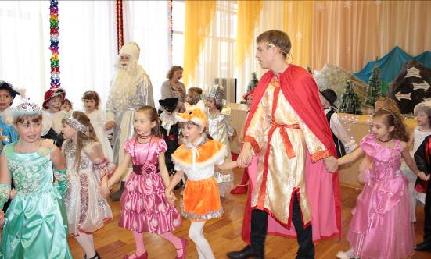
Традиционные КТД:«Сияние России», «Звёзды года», осенняя ярмарка; 3 акции (Милосердие, Портфель, Посылка ветерану), Осенние праздники, Новогодние праздники, конкурсы инсценированных сказок, Интегративное событие года «Школа лидеров» дистанционный проект «Профессии нашего города», концерт ко Дню учителя, Дню пожилого человека и Дню мам, «Папа, мама, я –спортивная семья», «Зимний стартинг», конкурсные программы «Споём все вместе», новогодние праздники. Самый умный класс 6-9 классы, концерты и конкурсные программы к 8 марта и 23 февраля.
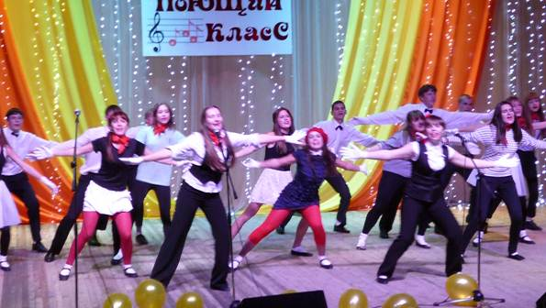
Город: Старт детских объединений, старт игры «Пилигримы земли Саянской», городской конкурс «Лучший ученик года», Флеш-моб «Карта Иркутской области», «Мисс осень» (2 участницы), «Самый поющий класс» -11а -1 место в городе, Конкурс знатоков истории комсомола-2 место, болельщики – 1 место, Городской конкурс «Зелёный наряд России»- Победа в номинации обращение к горожанам, Городской конкурс «Самый весёлый класс»- 10а, 11а – 1 место, 7а – диплом участников, Исторический бал, посвящённый 95 – летию ВЛКСМ, Городской конкурс «Этих дней не смолкнет слава»- Победа в номинации «Военная тайна», Ёлка лидеров»- 21 грамота за активное участие в жизни СДО, Награждение лучших волонтёров города- 2 грамоты. Самый танцующий класс, самый спортивный класс -11а, самый находчивый 1 место (3а, 10а, 11а), Зарница (на привале-1 место), Супер-парень-1 место, Расти коса до пояса- 1 место, президентские-1 место (6а, 7а классы), областной турнир КЭС-баскет-2 место, волейбол-1 место (юноши и девушки), баскетбол – 2 место (9, 11 кл.), , «Ратное дело»- 2 место.
Отдельным направление является участие в мероприятиях городского образовательного консорциума. Из плана на 2013-3014 год не реализовано: размещение баннера с агитацией по Кодексу нравственности гражданина города Саянска». Все остальные мероприятия реализованы:
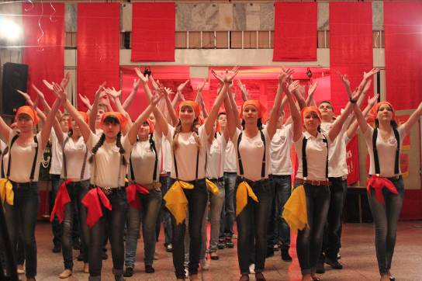
- сетевой проект «Профессии моего города» в рамках Школы лидеров. (8 классы). Апробация данной формы работы показала, что она способствует достижению метапредметных и личностных результатов, хотя затратна по времени.
- проект «Игры моего двора» в летнем оздоровительном лагере «Солнышко».
Начата работа над социальным проектом «Мемориал погибшим героям», инициативной группой собран материал, проведена первичная очистка места и памятного камня.
Старшеклассники приняли участие во всех мероприятиях консорциума.
Успешное участие в НПК, олимпиадах, соревнованиях, городском консорциуме, СДО, организуя ученическое самоуправление, создаёт ситуацию успеха, что способствует формирование положительного отношения к ценностям «Человек», «Семья», «Знания» и подтверждается результатами диагностики уровня воспитанности (личностного роста) обучающихся.
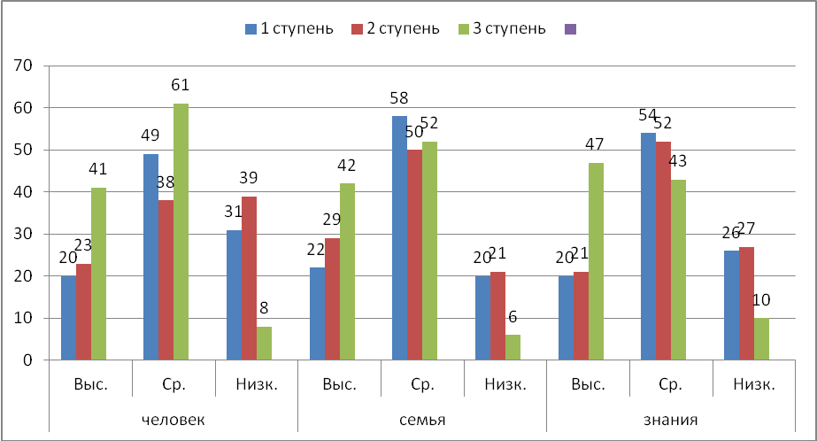

Проводя анализ уровня воспитанности (личностного роста) обучающихся в этом учебном году отмечается, что уровень воспитанности имеет тенденцию роста в среднем на 2, 4%, что на 0, 6 % выше по сравнению с прошлым учебным годом. Всего по школе в целом высокий уровень воспитанности имеют 25% от общего числа, средний уровень воспитанности 65%, низкий уровень воспитанности 10% обучающихся.

- Состояние здоровья школьников, меры по охране и укреплению здоровья школьников
Медицинское обслуживание в организации осуществляется внештатным медицинским персоналом в количестве 2 человек, в том числе:
Должность | Профиль работы | Количество ставок | Характер работы
фельдшер | профилактический | 1 | договор
фельдшер | профилактический | 1 | договор
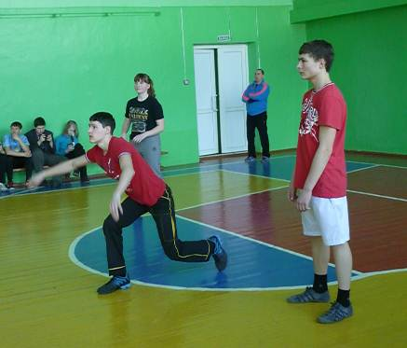
Лицензия на медицинскую деятельность оформлена от « 31 » мая 2010г., № ЛО-38-01-000516, регистрационный номер 1023801913112; в целях медицинского обеспечения обучающихся в организации оборудованы:
медицинский кабинет, состояние – удовлетворительное;
процедурная, состояние – удовлетворительное.
Имеется потребность в медицинском оборудовании.
Ежегодно проводится медицинский осмотр учащихся, результаты доводятся до сведения родителей, анализ состояния здоровья представляется на административном совете.
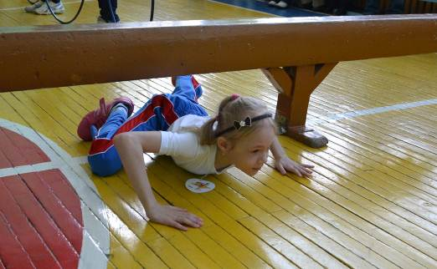
Преподавание физкультуры: осуществляется в соответствии с учебным планом и программами. В школе работают 6 учителей физкультуры (один из них по внутреннему совместительству). Для преподавания физкультуры в школе имеются два спортивных зала, тренажерный зал, лыжная база, стадион. Преподавание физкультуры осуществляется по 3-х часовой программе, но имеется проблема загруженности спортивного зала (одновременно может находиться два класса).
Преподавание физкультуры организовано с учетом распределения по физкультурным группам. Обучение детей с подготовительной и специальной группой осуществлялось совместно с основной группой, но со снижением нагрузки. Определением индивидуальной программы подготовки с учетом специфики заболевания. Данные особенности организации урока вносились учителями в поурочное планирование.
Классы | Всего обуч-ся | Распределение  по группам здоровья |  |  |  | Распределение по физкультурным группам
Классы | Всего обуч-ся | 1 | 2 | 3 | 4 | Основная | Подготовительная | Специальная | ЛФК
1 | 105 | 10 | 83 | 12 | - | 99 | 3 | 3 | -
2 | 102 | 6 | 84 | 11 | 1 | 82 | 12 | 6 | 2
3 | 98 | 2 | 83 | 11 | 2 | 83 | 10 | 3 | 2
4 | 105 | - | 98 | 4 | 3 | 100 | 1 | 4 | -
1-4 кл. | 410 | 18 | 348 | 38 | 6 | 364 | 26 | 16 | 4
5 | 97 | 2 | 81 | 11 | 3 | 86 | 9 | 2 | -
6 | 83 | 1 | 66 | 15 | 1 | 66 | 11 | 5 | 1
7 | 86 | - | 70 | 15 | 1 | 74 | 8 | 3 | 1
8 | 94 | - | 70 | 22 | 2 | 68 | 15 | 6 | 5
9 | 90 | 6 | 60 | 22 | 2 | 68 | 13 | 7 | 2
5-9 кл. | 450 | 9 | 347 | 85 | 9 | 362 | 56 | 23 | 9
10 | 49 | 2 | 30 | 13 | 4 | 33 | 9 | 6 | 1
11 | 25 | 1 | 20 | 3 | 1 | 22 | 1 | 2 | -
10-11 кл. | 74 | 3 | 50 | 16 | 5 | 55 | 10 | 8 | 1
Итого | 934 | 30 | 745 | 139 | 20 | 781 | 92 | 47 | 14
Ежегодно учителями физкультуры осуществляется мониторинг физической подготовленности учащихся.
Организация спортивно-массовой работы в учреждении:
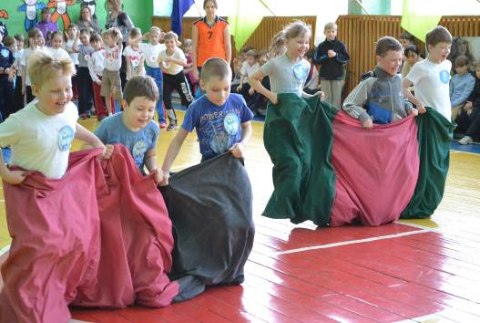
Внеклассная деятельность в школе строится согласно плану, который рассматривается на ШМО и утверждается директором школы. В соответствии с образовательной программой, учителями физической культуры был составлен план спортивно-оздоровительных мероприятий с обучающимися 1-11 классов. Определены ответственные за проведение мероприятий.
В течение 2013-2014 учебного года обучающиеся приняли участие в 62 спортивно-массовых мероприятиях, в том числе 11 городских, 3 областных, 1- региональном, 1-Всероссийском.
В школе среди обучающихся культивируются игровые виды спорта, баскетбол, волейбол, футбол. Спортсмены являются чемпионами города по баскетболу (команда 2001 г.р.), чемпионами области и серебряными призерами областных соревнований, призерами Первенства России.
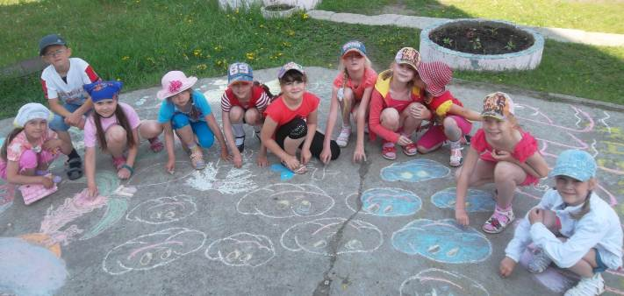
В школе действует орган ученического самоуправления - Совет по физической культуре и спорту (педагог-консультант Штеркель Н.Р.), создан видео и фотоархив спортивных соревнований. В дни Олимпиады в Сочи велся «дневник олимпиады», проведены олимпийские уроки во всех классах. Обучающиеся познакомились с историей зимних видов спорта. Результаты всех соревнований афишируются на стенде школьного самоуправления на первом этаже.
Организация летнего отдыха
Ежегодно на базе школы работает летний оздоровительный лагерь дневного пребывания «Солнышко», количество воспитанников постепенно увеличивается, организована работа детей на пришкольном участке, осуществляется индивидуальное трудоустройство.

ЛОЛ «Солнышко» | 2007-  2008 | 2008-2009 | 2009-2010 | 2010-2011 | 2011-2012 | 2012-2013 | 2013-2014
Количество смен, детей | 1 смена  50 детей | 1смена  61реб. | 1 смена, 60 детей | 1 смена, 70 детей | 1смена, 70 детей | 1 смена, 75 детей | 1 смена, 76 детей
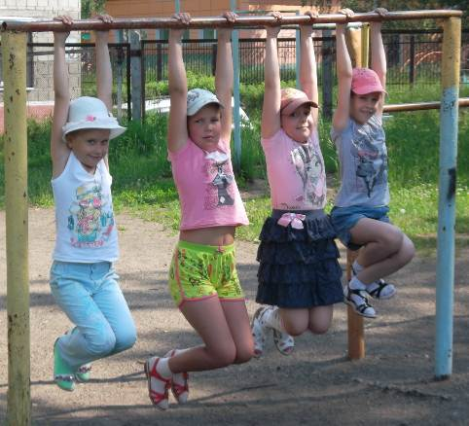
Сохраняется проблема: Увеличить количество отдыхающих в ЛОЛ «Солнышко» не представляется возможным в связи с недостатком мебели (для организации дневного сна детям в возрасте до 10 лет), загруженностью педагогов из-за привлечения на ППЭ в ходе ЕГЭ.
Для того чтобы ребёнок был успешен в любой сфере, нужно уберечь его от негативных явлений (правонарушений и преступлений, курения, наркомании и токсикомании). Для этого в школе создана система работы по профилактике социально-негативных явлений и правонарушений обучающихся.
Направления профилактической деятельности:
- социально-психологическая служба;
- работа с родителями;
- правовой всеобуч
- организация досуговой деятельности;
- профилактическая работа: (Наркопост, Совет профилактики, превентивные программы)
В целях профилактики социально-негативных явлений школа активно участвует с акциях: «Стоп, СПИД!», «Родительский урок», Всемирный день отказа от курения, «Меняем сигарету на конфету» приглашение специалистов: врача нарколога Сутырина О.С., главного специалиста областного центра Анти СПИД Огневу Т.М. на классные часы и другие мероприятия.
К проведению профилактических мероприятий для обучающихся, педагогов, родителей привлекаются: инспектор ОДН ОВД Маслова Т.Ю., медицинские работники Котова Е.В., Ходырева А.И., агитбригада Саянского медицинского училища, представители Благовещенской церкви.
В учебный план школы с целью формирования здорового образа жизни, законопослушного поведения несовершеннолетних ведутся превентивные программы: «Полезная привычка»; «Полезные навыки», «Экология человека», «Правовой букварь»; «Полезная прививка», предмет «Право», Школа обеспечивает организацию спортивных секций, технических и иных кружков с целью привлечения несовершеннолетних к полезной деятельности.

- Организация питания
Питание организовано в 2 смены, в столовой на 125 посадочных мест. Качество эстетического оформления залов приема пищи: удовлетворительное, гигиенические условия перед приемом пищи: соблюдаются. Процент охвата горячим питанием составляет 65 %, в том числе питанием детей из малоимущих семей в количестве 237 детей, что составляет 100 % от их общего количества;
Приготовление пищи осуществляется из полуфабрикатов по заключенному контракту от 27.12.2013г. № 0134300084413000204-0223642-01. Обеспеченность технологическим оборудованием – достаточное, его техническое состояние: соответствует нормативным требованиям, акты допуска к эксплуатации: оформлены.
Требования техники безопасности при работе с использованием технологического оборудования: соблюдаются. Санитарное состояние пищеблока, подсобных помещений и технологических цехов и участков соответствует санитарным нормам. Обеспеченность столовой посудой: достаточное;
- Обеспечение безопасности
В МБОУ «Средняя общеобразовательная школа №2» осуществляются мероприятия по обеспечению охраны и антитеррористической защищенности. Охрана объектов Учреждения в ночное время, выходные и праздничные дни осуществляется сторожами, на вахте оборудована кнопка экстренного вызова полиции. Системой охранной сигнализации Учреждение не оборудовано, системой видеонаблюдения по периметру школы и охранного телевидения не оборудовано.
Территория Учреждения ограждена.
Обеспечение пожарной безопасности организации соответствует нормативным требованиям: Проверка состояние пожарной безопасности проводилась Органами Государственного пожарного надзора в 2014 году (акт № 42 от 24.02.2014г., ОНД г. Саянска, г. Зимы и Зиминскому району)
В учреждении установлена система пожарной сигнализации (АПС «Гранд Магистр-30») .В соответствии с планом проводятся инструктажи, занятия по пожарной безопасности, тренировки по действиям при пожаре.

- Дополнительные образовательные услуги в Учреждении
В МБОУ «СОШ№ 2» дополнительное образование детей осуществляется в форме:
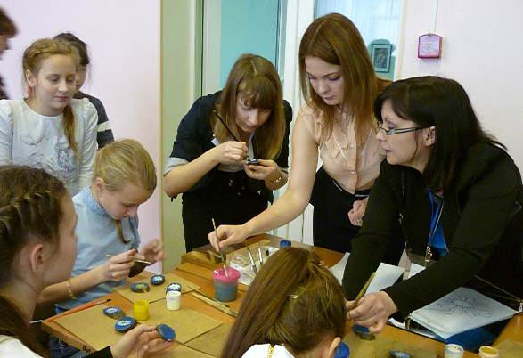
1) кружков и секций дополнительного образования, реализуемых штатными работниками ОУ;
2) кружками и секциями дополнительного образования детей, реализуемых на базе школы другими муниципальными учреждениями (заключаются договора о совместной деятельности).
Для развития творческих способностей и потребностей обучающиеся школы активно посещают учреждения дополнительного образования города: ДДТ «Созвездие», спортивные учреждения города, музыкальные и художественную школы достигая значительных результатов.
Занятость дополнительным образованием в сравнении с предыдущими годами:
 | 2008-2009 | 2009-2010 | 2010-2011 | 2011-2012 | 2012-2013 | 2013-2014
Количество обучающихся | 967 | 934 | 934 | 904 | 898 | 934
Занятых доп. образованием | 79,1% | 82,5% | 76% | 76% | 78% | Окт. 82%  Янв. 80%
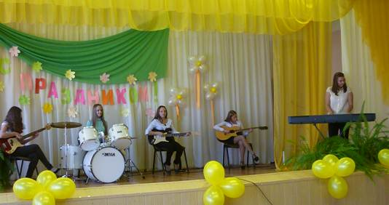
Данные таблицы говорят о том, что показатели не снижаются. Небольшое снижение на 2% идёт в течение года, это объясняется тем, что в начале года дети записываются в несколько кружков, затем определяются и выбирают более нужный и интересный себе. В октябре самая низкая занятость была в 7а (41%), 8г (50%) , 9г (50%), в январе осталось почти на прежнем уровне 7а, 8г, снижение на 28% в 9г, на 33% в 7г классе (было 83%)
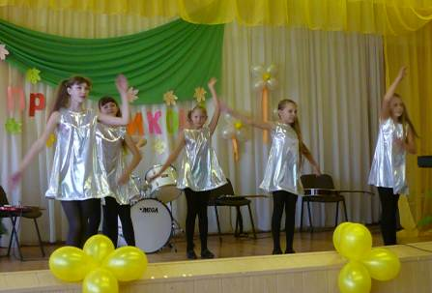
На базе МБОУ «СОШ№ 2» работают спортивные секции от ДЮСШ: баскетбол, волейбол, а также кружки от ДДТ «Созвездие»: «Струны гитары» - Шабалин Л.М., техническое конструирование: Шувалов В.Ф., Раделицкий Н.М.
В школе создаются условия для организации внеурочной деятельности. 2 ставки педагогов дополнительного образования. В начале учебного года всеми педагогами было составлено тематическое планирование, заведены журналы.
На эти ставки работают.
№ | Название кружка | ФИО преподавателя | Ставки
1. | Хореографический ансамбль «Малинки» | Симонова Н.А. | 0,25 (4,5 ч)
2. | Вокальная студия «Доминанта» | Малярова С.А. | 0,25ст. (4,5 ч)
3. | ИЗО - студия «Палитра» | Барахаева А.В. | 0,25 (4,5ч)
4. | Вокально- инструментальный ансамбль | Шабалин Л.М. | 0,5 ст.(9 час.)
5. | «Школьный университет» | Гордина Н.Г.  Митрофанова Л.В. | 0,75 ст. (9 час.)
Если сравнить занятость с прошлым годом, то в целом произошло увеличение на 6% (с 78 до 82%). Это увеличение произошло за счёт организации внеурочной деятельности в начальных классах согласно ФГОСам.
Разнообразие направлений кружков и секций, наличие материально-технической базы позволяет повышать уровень занятости дополнительным образованием.
Наблюдается довольно высокий процент занятости учащихся, учитывая то, что 40% обучающихся учится во вторую смену, 354 ребёнка посещает 2 и более кружков (включая внеурочную занятость начальных классов).

- Социальное партнерство общеобразовательного учреждения.
Взаимодействие с родителями
Формирование единой воспитательно-образовательной среды в семье и в школе не возможно без тесного и целенаправленного сотрудничества родителей (законных представителей) с педагогическим коллективом. В МБОУ СОШ №2 была разработана Программа «Родительская дипломатия», которая стала победителем в областном конкурсе программ родительского всеобуча по проблемам воспитания.
Цель программы: Создание условий для взаимодействия семьи и школы на основе единой педагогической позиции.
Задачи:
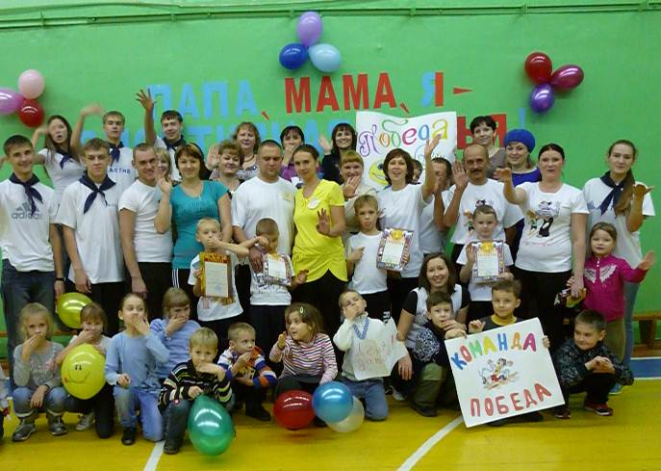
1. Формировать у родителей восприятие феномена воспитания в семье и школе как социального, психологического и педагогического явления
2. Содействовать выработке у родителей представлений о единстве и целостности воспитательного процесса в семье и школе в условиях введения ФГОС
3. Развивать систему государственно-общественного управления
- Повысить ответственность родителей (законных представителей) за конечные результаты освоения учащимися основной образовательной программы
Содержание работы с родителями:
- участие родителей в управлении школой (Управляющий совет школы, общешкольные конференции; родительские собрания, общешкольный родительский комитет, классные родительские комитеты);
- повышение психолого-педагогических знаний (родительские лектории; семинары-практикумы; конференции; уроки-практикумы; открытые уроки и внеклассные мероприятия; работа творческих групп; индивидуальные консультации);
- вовлечение родителей в учебно-воспитательный процесс (родительские собрания; совместные творческие дела; помощь в укреплении материально-технической базы; индивидуальное шефство над неблагополучными семьями, трудными подростками).
В начале года был составлен, который выполнен на 100%.
Непосредственное и тесное взаимодействие с родителями осуществляет классный руководитель.
Формы взаимодействия классного руководителя и родителей:
- изучение условий семейного воспитания (диагностика, посещение семей с целью изучения жилищно-бытовых условий (не реже 1 раза в год), форм и методов воспитания, беседы);
- психолого-педагогическое просвещение родителей (родительские собрания, круглые столы, родительские лектории, консультации, беседы)
- взаимодействие с родительским комитетом (организация туристических походов, поездок, экскурсий, конкурсов, праздников);
-информирование родителей о ходе и результатах воспитания и обучения детей (личные беседы, общешкольные и классные родительские собрания)
- организация работы Родительского комитета
- Составляется социальный паспорт класса.
Работа социальных педагогов напрямую связана с семьями, где дети находятся на опеки, воспитывающие детей инвалидов, состоящие на школьном учёте и на учёте в ОДН, находящиеся в социально-опасном положении, с целью контроля и оказания необходимой и посильной помощи. Организуются акции «Милосердие», «Портфель», рейды, направленные на профилактику детской безнадзорности, правонарушений и оказание помощи детям, оказавшимся в трудной жизненной ситуации.
Проводятся тематические общешкольные родительские собрания. Тематика родительских собраний по параллелям определена в программе.
Удовлетворить запросы и потребности главных заказчиков на образование – родителей, значит знать, как они оценивают деятельность школы, каких изменений и результатов ждут. Все это говорит о необходимости признания семьи равноправным субъектом образовательного процесса.
Одним из важнейших условий для развития сотрудничества, взаимопонимания семьи и школы является обеспечение открытости школы, доступности информации о ней. Открытость школы содействует росту доверия родителей к образовательному учреждению, обеспечивает продуктивный диалог между семьей и школой.
В школе организовано взаимодействие педагогов и родителей в различных сферах деятельности (спорт и отдых, культурно-массовые мероприятия), созданы и действуют классные и общешкольный родительский комитет, родители привлечены к управлению школой, осуществляется психолого-педагогическое просвещение родителей, через различные формы взаимодействия.
Для изучения уровня удовлетворенности родителей работой образовательного учреждения используется методика разработанная Е.Н. Степановым.
№ | Показатель | % удовл.
1 | Класс, в котором учится наш ребенок, можно назвать дружным | 92
2 | В среде своих одноклассников наш ребенок чувствует себя комфортно | 96
3 | Мы испытываем чувство взаимопонимания в контактах с администрацией и учителями нашего ребенка. | 98
4 | Педагоги проявляют доброжелательное отношение к нашему ребенку. | 95
5 | В классе, где учится наш ребенок, хороший классный руководитель | 99
6 | Педагоги справедливо оценивают достижения в учебе нашего ребенка | 93
7 | Наш ребенок не перегружен учебными занятиями и домашними заданиями | 90
8 | Учителя учитывают индивидуальные особенности нашего ребенка. | 93
9 | В школе проводятся мероприятия, которые полезны и интересны нашему ребенку | 99
10 | В школе работают различные кружки, клубы, секции, где может заниматься наш ребенок | 90
11 | Педагоги дают нашему ребенку глубокие и прочные знания. | 95
12 | В школе заботятся о физическом развитии и здоровье нашего ребенка | 99
13 | Учебное заведение способствует формированию достойного поведения нашего ребенка | 100
14 | Администрация и учителя создают условия для проявления и развития способностей нашего ребенка. | 98
15 | Школа по настоящему готовит нашего ребенка к самостоятельной жизни. | 94
 | Итого: | 97%
Анализ опроса родителей, 1-11 классов, в котором приняли участие 200 родителей показал, что необходимо работать над сплочением классного коллектива и комфортного пребывания ребёнка в классе, отмечают большой объём домашних заданий, недостаточное количество кружков и секций, педагоги не всегда учитывают индивидуальные особенности ребёнка. А в целом 97% родительской общественности удовлетворены работой образовательного учреждения и его педагогического коллектива, что на 8 % выше по сравнению с прошлым учебным годом.
Выводы: В школе сформирована система оказания социально-педагогической и психолого-педагогической помощи семьям.
В 2014-2015 году необходимо активизировать работу по реализации программы «Мы вместе», продолжить изучение запросов родителей, уровень удовлетворенности образовательными услугами, разнообразить формы работы с родителями
Профориентационная работа: эффективная профориентационная работа является условием успешной социализации выпускников школы.
Профориентация осуществляется осуществлялось через сотрудничество с городским профориентационным кабинетом (по плану), сотрудничество с градообразующими предприятиями. За 2013-2014 учебный год организованы профориентационные встречи для учащихся 9-11 классов:
- с представителями ИрГУПС (г.Зима)
- с АГТА
- с преподавателями БГУЭП
- с главным химиком ОАО«Саянскхимпласт» Селезневым А.В.
- с представителями кадровой службы ОАО «Саянскхимпласт»
- с представителями СГБ,
- с преподавателями Саянского медучилища
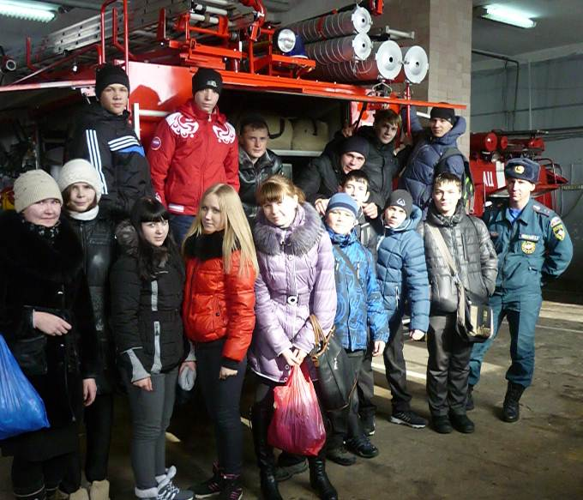
- с представителями ОГОУ ВПО Иркутского филиала Московского государственного технического университета гражданской авиации
- с представителями Иркутского колледжа экономики, сервиса, и туризма
- с ИГУ и ВСГАО
- выездной фестиваль СФУ «Абитуриент-2014»
- организованы экскурсии:
- на ООО «Саянский бройлер»
- на ОАО «Саянскхимпласт»
- в НИИрГТУ (г. Иркутск.) 11 класс
- в Химико-технологический техникум
- в медицинское училище
Для формирования субъектной позиции старшеклассников в вопросах профессионального определения в учебный план включена программа «Профориентационное определение старшеклассников» для учащихся 9-10 классов. В 9 классе занятие проводит психолог. Для учащихся подготовлен пакет профориентационных диагностик, тренинги, консультации по работе с «Портфолио». В 10 классе курс включает не только теоретические знания, но и профессиональные пробы. Профессиональные пробы проходят в школе по направлениям: человек-человек (педагогическое направление), человек-знак (по информационным технологиям), человек-художественный образ. Учащиеся 10 классов провели профессиональные пробы по профессии учитель - «День дублера», 22 мая 2014 года. Силами учащихся было организовано дежурство по школе, проведены уроки в первой смене (5классы, 6г, 8 классы), взаимопосещение уроков и педагогический совет по итогам работы.
В 2013-2014 году продолжилась практика реализации сетевых проектов. Реализован городской проект «Профессии моего города» для учащихся 8-9 классов школ города (первое полугодие), школьный проект «Куда пойти учиться» для учащихся 10 классов.
Информационное сопровождение ППП и ПО
осуществлялось через размещение материалов на стенде «Твой выбор – твой успех» в фойе школы: рекламная информация учебных заведений, информация о днях открытых дверей, консультативная информация по формированию «Портфолио», образовательная карта школы.
В 2014 году на основании рекомендаций городского межведомственного совета по профориентации создана страница профориентации на сайте школы http://www.school2-sayansk.narod.ru/profi.htm. На данной странице размещаются отчеты о профориентационной работе (по экскурсиям, профпробам, встречам), есть ссылки на страницу городского кабинета профориентации, сетевые проекты, ВУЗы Иркутска). Регулярно обновляется календарь профессий.
В течение года осуществлялась трансляция положительного педагогического опыта по вопросам профориентации через публикации в сборниках НПК:
1.Барахаева О.В., Елохина А.В. профориентационная работа со старшеклассниками: сетевой подход //Перспективы и проблемы развития профессионального обучения в современном мире. Материалы Международной научно-практической конференции (Иркутск, 26-28 сентября 2013 года).- Иркутск:Изд-во ВСГАО, 2013.-С.18-20
2. Елохина А.В., Митрофанова Л.В. Сетевой проект как эффективная форма профориентационной работы//теориетические и прикладные вопросы науки и образования:сборник научных трудов по материалам Международной научно-практической конференции 31 августа 2013 г., часть 4.-Тамбов: Изд-во ТРОО.,2013.-С.31-33
3. Мехрякова С.М. Индивидуальная траектория школьника в профильной подготовке// Теоретические и прикладные вопросы науки и образования:сборник научных трудов по материалам Международной научно-практической конференции 31 января 2014. Часть.-Тамбов: Изд-во ТРОО.,2013.-С.163-164
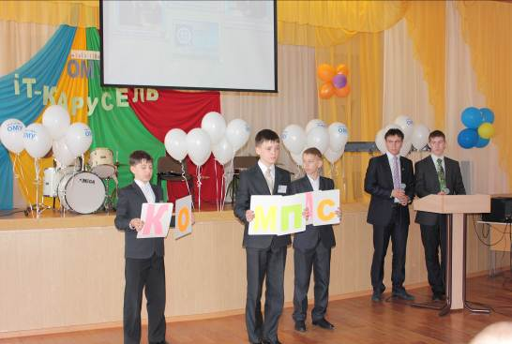
Образовательное учреждение стало участником конкурса на присуждение Премии «Траектория» за лучшие проекты, содействующие профессиональному самоопределению молодежи (сертификат)
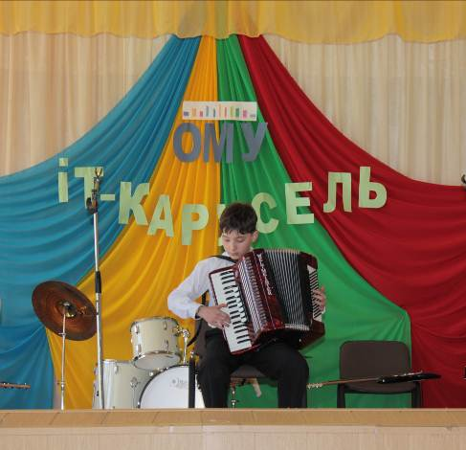
Для того что бы расширить комплекс образовательных услуг используются возможности других образовательных учреждений, реализуется Соглашение о сотрудничестве с ОЦ «Школьный университет» ТУСУРа. МБОУ СОШ №2 работает со Школьным университетом 8 лет. Результат-1 место в областном конкурсе «Компьютерная галлактика»,1 место во всероссийской олимпиаде «Эйдос»,1 место в региональном конкурсе», монтаж видеофильма «Победителям посвящается». Преподаватели Гордина Н.Г.. Митрофанова Л.В. отслеживают индивидуальные траектории обучающихся по программам ТУСУРа и осуществляют тьюторскую поддержку в определении дальнейшей профессиональной траектории. В 2014 году совместно с методистом НОУ «Открытый молодежный университет» проведено региональное мероприятия «ИТ-карусель» (участники –команды школ города Саянска и города Зима).

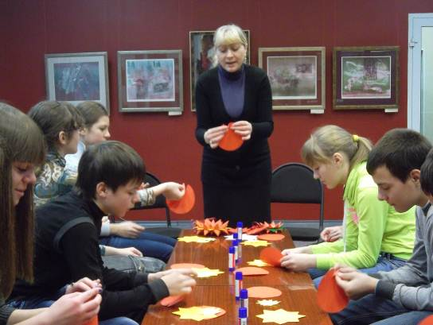
Для успешного решения воспитательных задач образовательное учреждение сотрудничает с библиотеками города, музейно-выставочным комплексом, общественными организациями (Совет ветеранов).
Наиболее значимые события и достижения обучающихся и педагогов освещаются в средствах массовой информации (на телевидении и городских газетах «Новые горизонты», «Саянские зори»), в Учреждении регулярно издается газета «Школьная тропа», в которой освещаются все события школьной жизни. Особое внимание уделяется систематическому обновлению школьного сайта, который в 2012 году вошел в список лауреатов областного конкурса сайтов общеобразовательных учреждений в рамках Форума «Образование Приангарья – 2013». Таким образом, можно констатировать, что Учреждение в полной мере использует возможности социального партнерства для успешной социализации обучающихся.

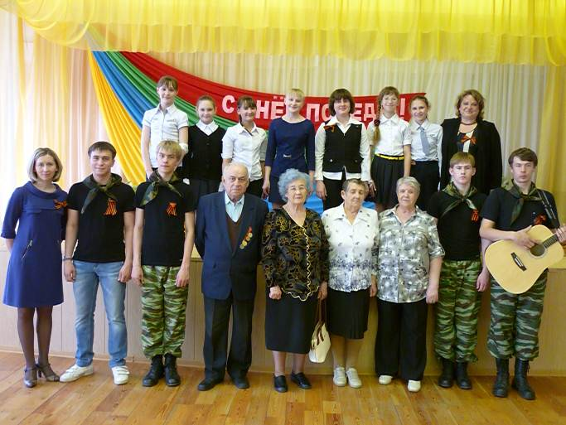
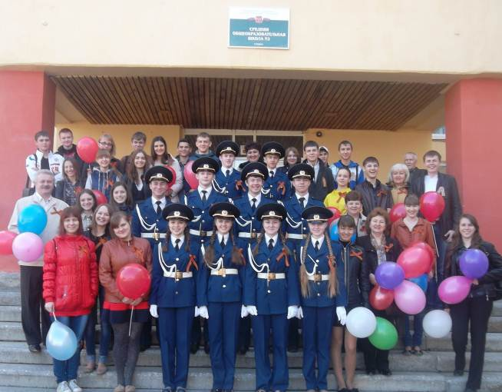

- Основные сохраняющиеся проблемы общеобразовательного
Учреждения

1. Несоответствие образовательного учреждения установленным нормам и требованиям к зданиям, территориям, помещениям, оснащению, в том числе в связи с переходом к ФГОС в связи с недостаточностью финансирования.
2. Недостаточный уровень мотивации обучающихся в получении качественного образования
3. Большой объем урочной нагрузки педагогов (иностранные языки, физкультура, математика, информатика) в связи с недостаточностью педагогических кадров в городе.
4. Недостаточность помещений и кадрового потенциала для обеспечения в полном объеме внеурочной деятельности обучающихся при переходе на ФГОС
5. Создание условий для занятий физической культурой обучающихся с ограниченными возможностями здоровья из-за недостаточной вместимости спортивных залов (2-х сменные занятия в Учреждении).
6. Трудности в обеспечении технической поддержки компьютерного парка Учреждения в связи с отсутствием штатной единицы.
7. Не в полной мере реализуется программа «Одаренные дети» в связи с недостаточностью финансирования для участия в конкурсах, олимпиадах регионального и всероссийского, международного уровня;

- Заключение (Основные направления развития общеобразовательного
Учреждения на 2014-2015 учебный год)

Анализ деятельности МБОУ «Средняя общеобразовательная школа №2» г. Саянска в 2013-2014 учебном году позволяет сделать вывод о том, что задачи, поставленные на год, выполнены.
В условиях поэтапного перехода на ФГОС, изменения нормативно-правовой базы образовательной деятельности на федеральном и региональном уровнях актуальной остается задача повышения качества образования.
По всем направлениям деятельности определены зоны «ближайшего развития», точки роста, которые позволят эффективно реализовать ключевые задачи модернизации образования:
- обновление материально-технической базы в соответствии с требованиями ФГОС
- модернизация системы безопасности образовательного процесса с учетом современных требований
- развитие кадрового потенциала на основании требований предъявляемых педагогу в условиях введения ФГОС
- расширение системы психолого-педагогического сопровождения всех участников образовательного процесса как условия повышения эффективности деятельности, индивидуализации образования
- повышение ответственности каждого педагога за результаты образовательного процесса, включение внутренних и внешних факторов повышения качества обучения и результатов государственной итоговой аттестации
- совершенствование работы органов государственно-общественного управления
- повышение эффективности управленческой деятельности
- обновление нормативно-правовых актов учреждения в соответствии с законом «Об образовании в Российской Федерации»
- обновление воспитательной системы школы (по всем направлениям) через Программу развития воспитательной компоненты

